R2.02 - JAVAFX
https://community-iut.unilim.fr/course/view.php?id=1557
Code : R2.02_2024

Sommaire
I- Bref historique
II- Architecture de Java et de JavaFX
III- Architecture applicative
IV- Le graphe de scène
V- Les composants
VI- Les conteneurs

I- Bref historique

Mai 1995: à l'origine AWT (java.awt)

Abstract Window Toolkit (AWT JDK 1.0 - 1.1)
- Effort initial de Sun pour créer un ensemble de classes GUI multiplateformes (write once, run anywhere)

Le système d’exploitation pilote l’affichage et génère les composants graphiques: comportement parfois différent selon les plateformes

Problème de poids et de lourdeur

Composants peu nombreux : Limités au plus petit dénominateur commun entre les OS.

Déc. 1996: Swing (java.swing)

N’est pas lié à l’OS pour ses composants, il ne s’appuie que sur le containeur (JWindow, JFrame, JApplet, JDialog) et aucun autre composant

Possède une bibliothèque graphique plus riche

Réalise les opérations d’affichage et de dessin

Génère son propre LoF (Look And Feel) dans la JVM

2008 : Java FX 1 premier essai

Créé pour concurrencer Flex (basé sur Flash et MXML) et Microsoft Silverlight dans le domaine RIA

a tenté de remplacer Swing

essentiellement basé sur un langage script: JavaFX Script

Mais…

Rupture vis-à-vis de Swing (plus de Java)

Nécessité d’investir dans un nouveau langage JavaFX Script

manque de support

2011 : Java FX 2 la refonte

Une refonte importante du toolkit
- Pris en compte des critiques formulées

Abandon du langage de script JavaFX Script

Deux modes possibles pour réaliser une interface:
- Programmer avec l’API Java
- Outil interactif Scene Builder : Permet de créer graphiquement des interfaces et de générer automatiquement du code ( format XML appelé FXML )

2014 : Java FX 8 nouveau standard

Prend en compte les nouveautés de Java 8 (lambda expressions, interfaces fonctionnelles, streams, etc)

Intégration dans les distributeurs java (JDK, JRE)
- Plus de librairie externe à télécharger et à référencer

Scene Builder 2 : nouvelle version de l’outil d’édition graphique de GUI (FXML)
Permet de réaliser des “rich client applications” grâce à ses nombreux composants graphiques

Pleins d’autres fonctionnalités avancées !

JavaFX : chronologie

Mai 1995: AWT
Janvier 1996 : Java 1.0
Décembre 1996: Java 1.0
Mai 2007 : annonce JavaFX
Juillet 2011 : Java 7
Octobre 2011: JavaFX 2
Mars 2014 : Java 8 et JavaFX 8
Septembre 2017 : Modularisation JavaFX 9
Septembre 2018: Module à part JavaFX 11
Septembre 2021 : JavaFX 17
Septembre 2023 : JavaFX 21

JavaFX 8 : chronologie

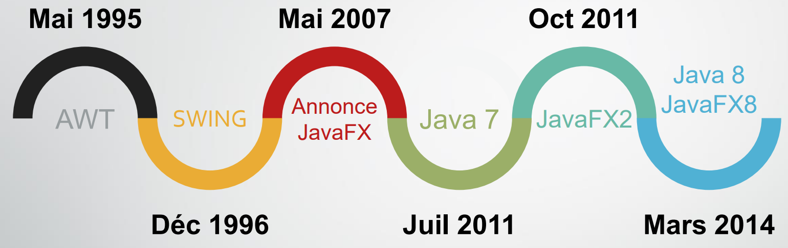

Dans le cours on va étudier JavaFX 8 basé sur Java 8

Mais on ne va pas utiliser les concepts apportés par Java 8 telles que : les interfaces fonctionnelles, les lambda expressions, l’API des streams

II- Architecture de JavaFX

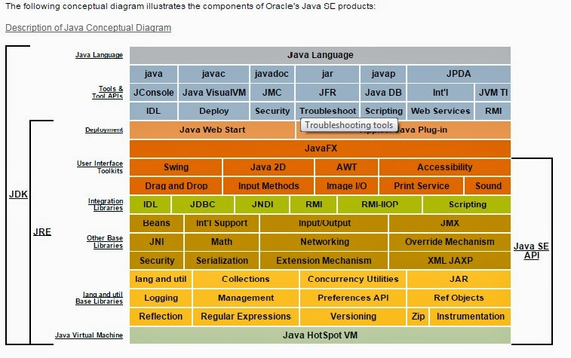

Prism: moteur de rendu graphique
Glass: système de gestion des fenêtres, timers et surfaces
Quantum Toolkit
Web Engine
Media Engine
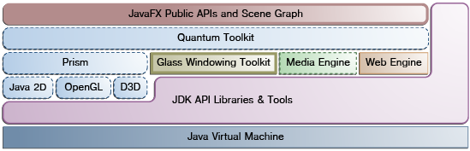

Le développement logiciel

Un petit focus sur l’architecture applicative :
- Le découpage en 3 couches logicielles (ou N couches)
- Le modèle de conception MVC

Le découpage en couche 1/2

Architecture trois-tiers (ou N-tiers) : dans un environnement client-serveur

Application composée de plusieurs composants logiciels distincts

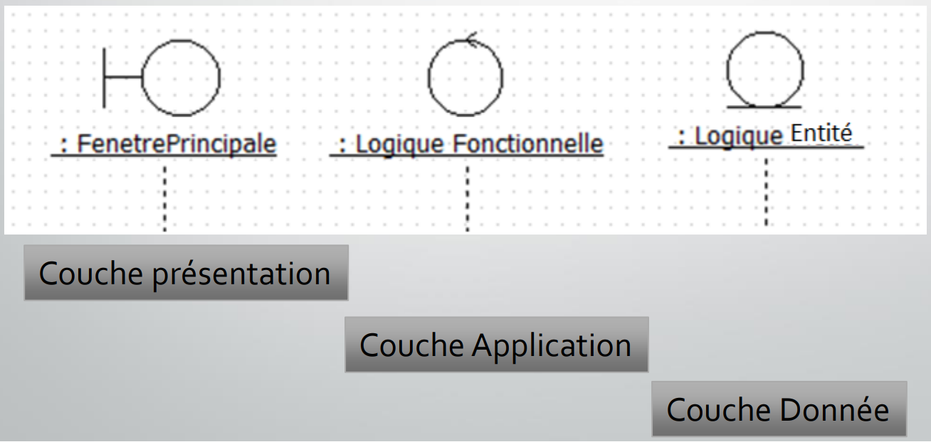

Le découpage en couches 2/2

Couche présentation :
- Partie visuelle et interactive de l’application (IHM)
- Interface classique (client lourd) ou web (client léger)

Couche application :
- Partie logique, fonctionnelle et métier (règles de gestion)

Couche donnée :
- Partie chargée de la manipulation des données

La couche présentation

Gestion du domaine et interactions avec l’utilisateur

Logique de présentation
- Navigation (enchaînement des écrans)
- Appel aux services métiers (situés sur le serveur)
- Traitement des données retournées par les services métiers
- Mise en forme des résultats et présentation de ceux-ci

Isolation des responsabilités
- découplage des couches entre elles
- séparation des responsabilités
- minimiser l'impact du changement

Le modèle de conception : MVC

Model / View / Controller

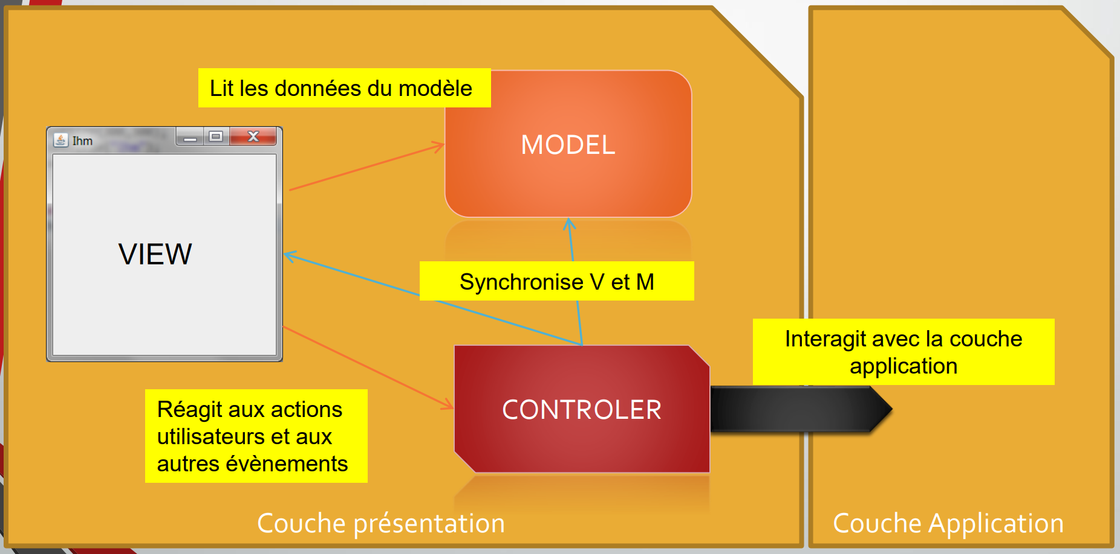

La scène JavaFX

Une représentation de théâtre

Container de plus haut niveau (fenêtre)

Compose une page de l'application : Contient tous les éléments de notre interface graphique

Noeuds JavaFX (composants ou groupes) qui sont des objets de type Node.
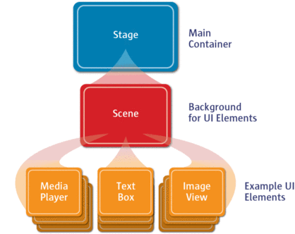

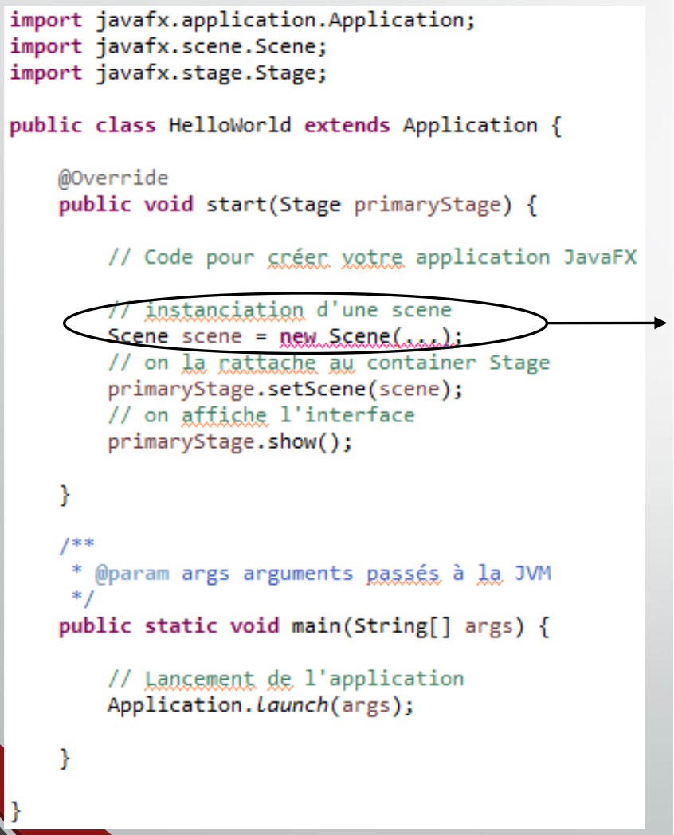
Structure d’une application JavaFX

La scène contient tous les composants
de votre interface graphique

IV- Le graphe de scène

Structure hiérarchique de l’interface graphique
- c’est un graphe orienté acyclique

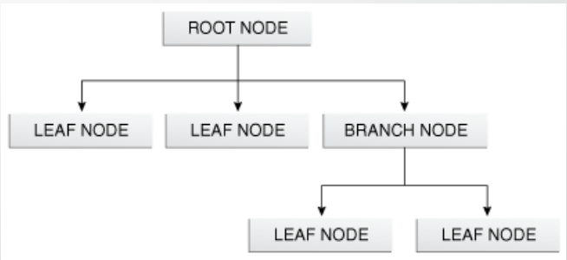
Les noeuds peuvent être de trois types:
- racine
- noeud intermédiaire (ou branche)
- feuille

Généralement :
- feuilles : composants visibles (texte, bouton, etc)
- racine et nœuds intermédiaires : éléments de structuration

La classe Node

Tous les éléments contenus dans le graphe de scène héritent de la classe javafx.scene.Node

C’est une classe abstraite représentant un noeud
Elle possède de nombreuses sous-classes:
- les composants graphiques standards (UI control)
- les formes primitives (Shape)
- les conteneurs (Layout-Pane ou simplement Pane)
- les composants spécialisés (exemple MediaView ou WebView)

Sous-classes de Node
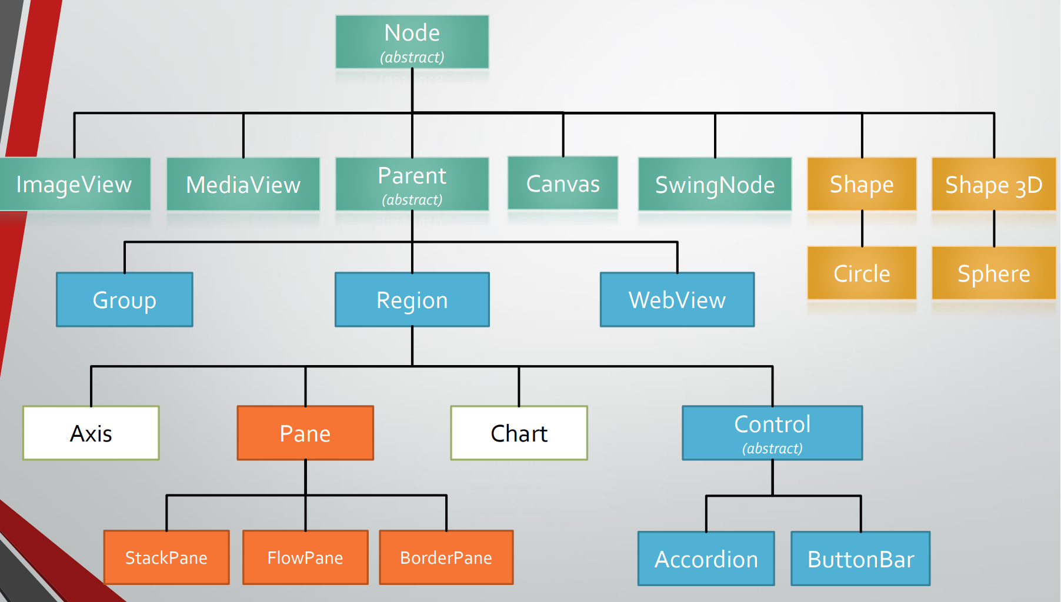

Illustration d’un graphe

Arbre comportant : racine, branches et feuilles:

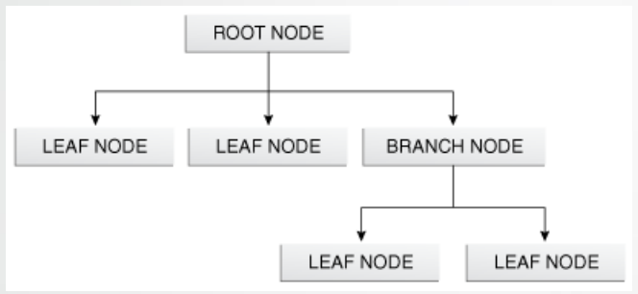

Exemple avec des classes concrètes:

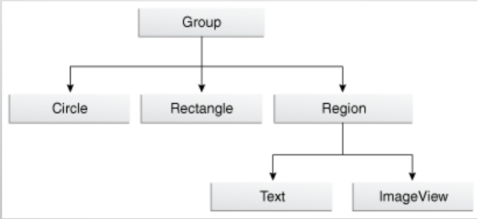

V- Les composants : UI controls
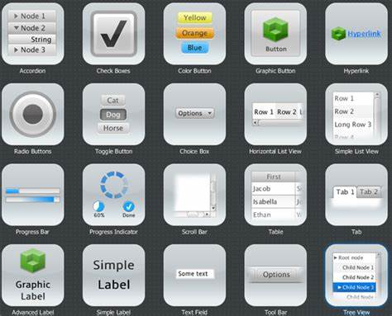

Les UI Controls

Ensemble de composants graphiques fournis par JavaFX
Héritent de la classe Control: package javafx.scene.control
Il faut les distinguer des conteneurs : package javafx.scene.control
Certains sont des composants simples (libellé, bouton), d’autres sont complexes(tableau, arbre,...)
Certains composants ont un contenu textuel associé:
- https://docs.oracle.com/javase/8/javafx/api/javafx/scene/control/Labeled.htmla
- exemples de propriétés : text, font, alignment, etc.
On peut aussi écrire nos propres Controls

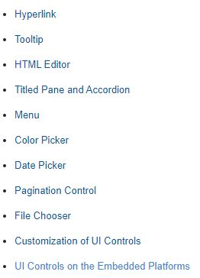
Exemple de Controls
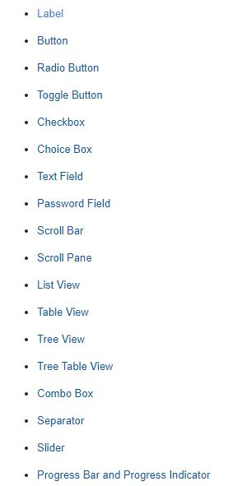
https://docs.oracle.com/javase/8/javafx/user-interface-tutorial/ui_controls.htm

VI- Les containeurs

Après avoir créé tous les nœuds de la scène, nous devons les positionner les uns par rapport aux autres.

Cet agencement au sein du containeur est appelé le Layout.
Avec JavaFX, on peut disposer des composants:
- De manière absolue : utile pour certains cas mais présente de nombreux inconvénients lors du redimensionnement de la zone d’affichage.

- De manière relative : la disposition des éléments est confiée à un layout manager, ce dernier étant intégré dans un containeur nommé Layout Pane.

Les Layout Panes
Facilite la création et la gestion de votre interface graphique

Prend en charge l’ajout et la disposition des composants

Il va placer automatiquement chaque composant à une position particulière au sein du containeur, selon des règles (ou contraintes) qui lui sont spécifiques.

Lorsque la fenêtre sera redimensionnée, il va repositionner et redimensionner automatiquement les nœuds qu’elle contient, selon les propriétés de chaque nœud

JavaFX fournit différents Layout Pane pré-définis pour les besoins d’agencement courant : ligne, colonne, tableau, etc.

On peut aussi écrire nos propres Layout Panes

Les Layouts Panes fournis 1/3
BorderPane : permet de diviser votre espace en cinq zones graphiques: top, down, right, left et center.
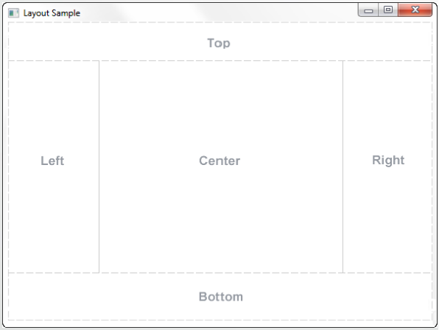
Hbox : permet d’aligner horizontalement vos éléments graphiques


Les Layouts Panes fournis 2/3
Vbox : Permet d’aligner verticalement vos éléments graphiques

Stackpane : permet de ranger vos éléments de façon à ce que chaque nouvel élément

GridPane : Permet de créer une grille d’éléments organisés en lignes et d

Les Layouts Panes fournit 3/3
Flow Pane : permet de ranger des éléments les uns à la suite des autres, en ligne; ils se positionnent automatiquement en fonction de leur taille et de celle du layout. S’il n’y a pas assez de place dans le containeur, le layout crée des lignes supplémentaires.

TilePane : est similaire au Flowpane, excepté que chacune de ses cellules fait la même taille.

AnchorPane: permet de fixer (ancrer) un élément graphique par rapport à un des bords de la fenêtre.

HelloWorld au style JavaFX

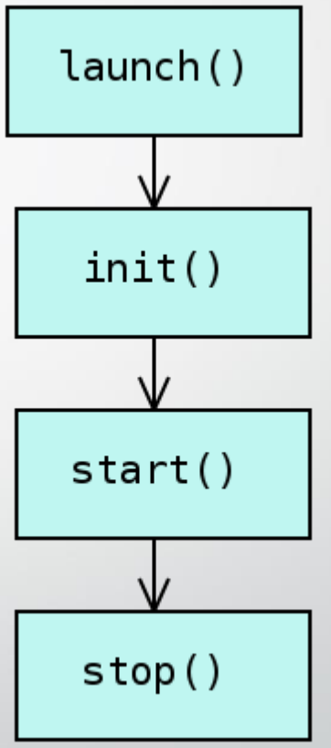
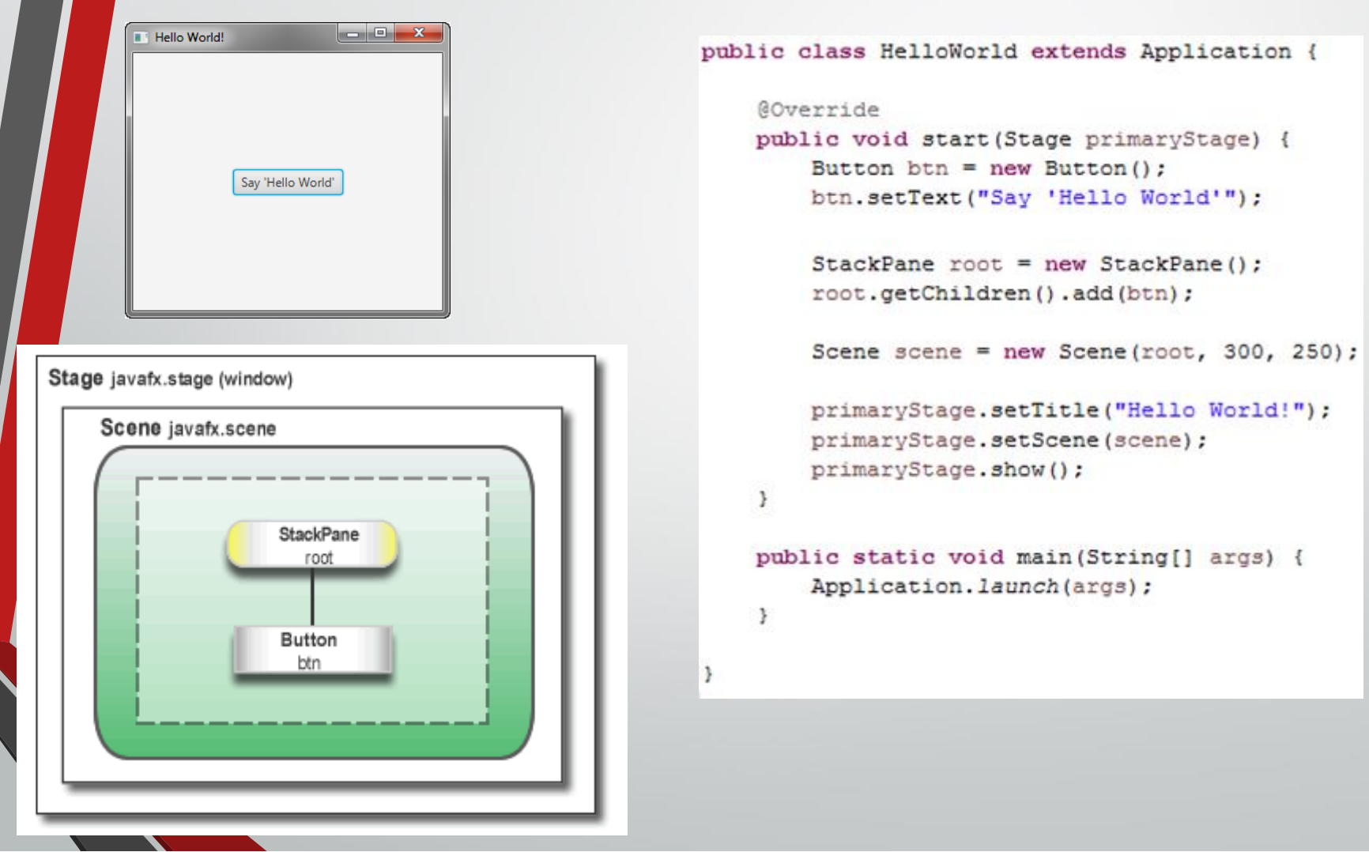c vb

Cycle de vie
Launch : à appeler dans le main

init:

start: thread séparé

stop

CM 2

Sommaire

- I- Rappels
- II- La programmation événementielle
- III- Le design pattern Observer
- IV- Les évènements dans JavaFX
- V- Les écouteurs

I- Rappels

- JavaFX permet la réalisation d’IHM en langage Java
- C’est un client “lourd”
- Découpage en 3 couches, modèle de conception MVC
- Les composants sont contenus dans le graphe de scène
- Les composant graphiques se nomment des UI Controls
- L’agencement des noeuds est géré par des containeurs nommés Layout Panes

- On commence la réalisation d’une IHM :
  - En dessinant
  - En cherchant les Layout Panes et les UI Controls les plus adaptés

II- Programmation événementielle

Que se passe-t-il ?

Une interface mais pas de réaction ?
Le système doit détecter ce qui survient
- Ce qui a été fait
- par quoi / qui ?
- dans quel ordre ?
… et doit adapter une réponse en avertissant les composants qui sont à l’écoute ou qui ont besoin d’être notifiés.

Pour cela, on se base sur la programmation événementielle.

Programmation impérative

Elle décrit les opérations en séquences d’instructions exécutées par l’ordinateur pour modifier l’état du programme

Types d’instructions principales:
- La séquences d’instructions
- l’assignation (ou affectation)
- l’instruction conditionnelle
- la boucle
- les branchements

https://fr.wikipedia.org/wiki/Programmation_impérative
Dans la programmation impérative, ce sont les séquences d’instructions qui pilotent le programme.

Programmation événementielle

C’est un paradigme de programmation basé sur les évènements
Ce sont les évènements qui pilotent le programme: concept adapté pour la réalisation d’interfaces graphiques
Notions de composants :
- interagissant entre eux et avec l’environnement
- communication via des évènements initiées par
  - L’utilisateur via des périphériques: clavier, souris, écran
  - Le système: présence ou chargement d’un fichier, déclenchement à une heure précise,...
- réactions par des comportements

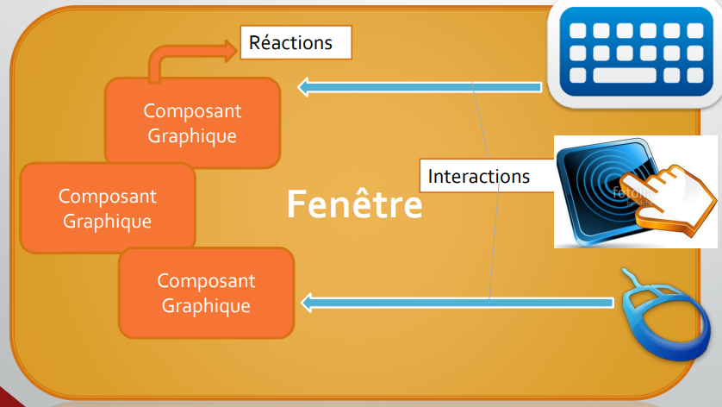
Schématique

Une fois votre interface créée et initialisée, il y a un processus qui effectue une surveillance continuelle des évènements.

Ce n’est pas réellement un processus, c’est ce qu’on appelle un thread : c’est à dire une tâche (ou une unité d’exécution) d’un programme, rattachée à un processus.

Pour résumer: votre application doit surveiller constamment les interactions susceptibles de déclencher des événements :
- les actions de l'utilisateur
- les changements détectés par le système

Ce thread de surveillance ne doit pas être re-développé à chaque fois, il est fourni par JavaFX : c’est le JavaFX Application Thread

Exemple avec JavaFX

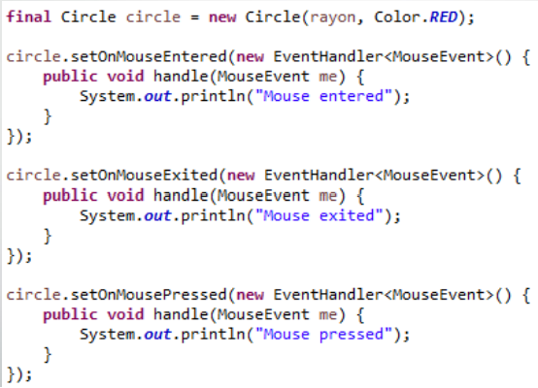

III- Le design pattern Observer

La délégation ?

Le sujet enregistre un observateur
Lorsqu’un évènement survient, le sujet signale qu’un évènement se produit
L’observateur réagit à l'événement auquel il est abonné, il est appelé
C’est donc à l’observateur qu’est délégué le traitement

Rappel : un pattern ?

Pattern ou Design Pattern (patron de conception) :
- Ce sont des solutions générales, réutilisables, que l’on peut appliquer à des problèmes informatiques

- Ils sont dépendants d’un contexte spécifique et y répondent

- Ils donnent des indications aux développeurs/ concepteurs et définissent un haut niveau de bonnes pratiques

Les plus connus sont formalisés dans le livre intitulé Design Patterns – Elements of Reusable Object-Oriented Software publié en 1994 chez Addison-Wesley.

Livre de méthodologie appliquée à la conception logicielle écrit pas le “Gang of Four” (abrégé GoF):
- Erich Gamma
- Richard Helm
- Ralph Johnson
- John Vlissides

Famille de pattern :
On distingue trois famille de patrons de conception selon leur utilisation :

- de construction : ils définissent comment faire l'instanciation et la configuration des classes et des objets

- structuraux : ils définissent comment organiser les classes d'un programme dans une structure plus large (séparant l'interface de l'implémentation)

- comportementaux : ils définissent comment organiser les objets pour que ceux-ci collaborent (distribution des responsabilités) et expliquent le fonctionnement des algorithmes impliqués

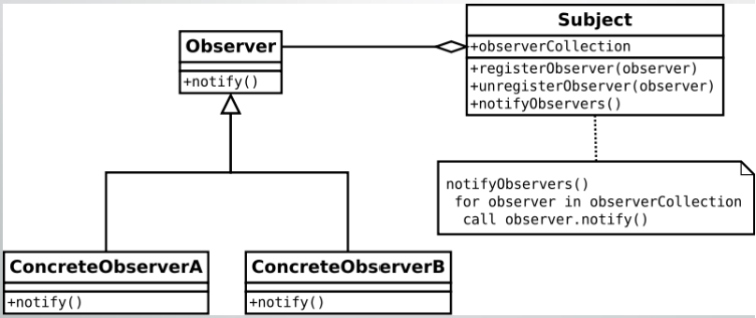
Le pattern Observer

IV- Les évènements dans JavaFX

Héritent de la classe Event : ce sont des objets
De nombreux évènements sont prédéfinis dans JavaFX
On peut aussi créer des évènements personnalisés

Chaque événement contient entre autres :
- le type : instance de EventType obtenu par getEventType()
- la source : Object obtenue par getSource()
- la cible : EventTarget obtenue par getTarget()

Le EventType est lui-même un objet : il possède un nom (obtenu via getName()) et un type parent (getSuperType())

https://docs.oracle.com/javafx/2/events/jfxpub-events.htm

Types d’événements 1/2

Les types d’évènements sont classés de manière hiérarchique (héritage)

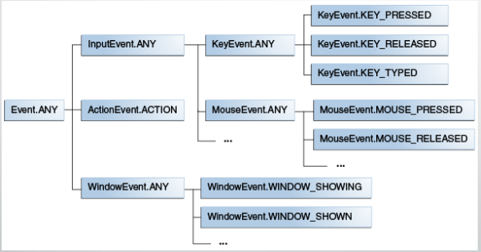
Voici une partie de cette hiérarchie :

A la racine, on a Event.ANY (équivalent à Event.ROOT)

https://docs.oracle.com/javafx/2/events/processing.htm

Types d’événements 2/2

- ActionEvent
- KeyEvent : onKey (pressed, typed, released)
- MouseEvent : onMouse (clicked, dragged, entered, exited, moved,
pressed, released)
- ScrollEvent : onScroll (started, finished)
- ZoomEvent : onZoom (started, finished)
- RotateEvent : onRotation (started, finished)
- DragEvent : onDrag (over, dropped)
- SwipeEvent : onSwipe (down, up, right, left)
- TouchEvent : onTouch (moved, pressed, released, stationary)
- MediaErrorEvent
- ContextMenuEvent, EditEvent, CellEditEvent
- WindowEvent (affichée, fermée, masquée)
- WebEvent (alert, error, resized, statusChanged)
(liste non exhaustive)

La propagation des évènements 1/2

Les évènements se propagent selon 4 étapes :
- Sélection de la cible : le système détermine le nœud cible (ou target) de l’évènement
- Construction de la route : la route parcourue par l’évènement (dans le graphe de scène) pour atteindre sa target, determinée par le "event dispatch chain"
- Phase de "capture" : l’évènement se propage vers le bas, à partir du noeud racine (Stage) jusqu’à sa cible
- Phase de "bubbling" : l’évènement se propage vers le haut, de la cible pour remonter vers la racine

La propagation des évènements 2/2

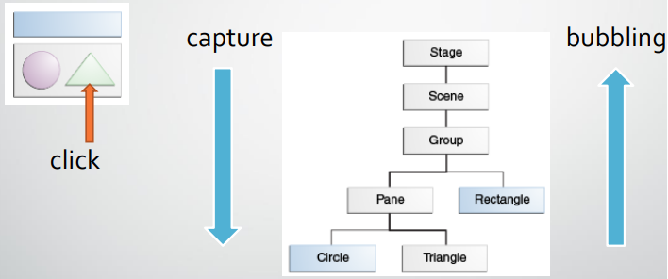
Exemple : si un utilisateur clique sur le triangle, l’évènement suit la route des nœuds en gris

La route de propagation peut être modifiée (non traité dans ce cours).
Si un nœud consomme l’évènement (méthode consume), les nœuds suivants (sur la route) ne seront pas notifiés.

V- Principe des écouteurs

Pour que notre interface soit notifiée quand un événement survient, il faut :
- créer un « écouteur » (ou Listener) pour cet évènement
- enregistrer cet écouteur auprès d’un nœud du graphe
- l’écouteur est ensuite « réveillé » par le JavaFX Application Thread dès l’instant où l’évènement qu’il écoute se produit sur le nœud concerné
- chaque Listener définit les actions à entreprendre, dans des méthodes prévues à cet effet (interface prédéfinie : handle)

Il existe 2 sortes d’écouteurs : les Event Filters et les Event Handlers (toutes deux implémentent l’interface EventHandler)

Les “Event Filters”x
S’exécutent lors de la phase descendante dite de capture
Un nœud peut avoir un ou plusieurs filtres enregistrés
Un même filtre peut être utilisé sur différents nœuds, et peut être appliqué à différents types d’évènements
Un filtre peut consommer l’évènement et stopper sa propagation : event.consume( )
Méthodes pour enregistrer ou supprimer un filtre d’un nœud :
- addEventFilter(EventType eventType, EventHandler eventFilter)
- removeEventFilter(EventType type, EventHandler filter)
On choisit le mode d’instanciation du filtre (3 possibles)
Dans la méthode callback de l’écouteur on détermine les actions à mener : void handle(T event)

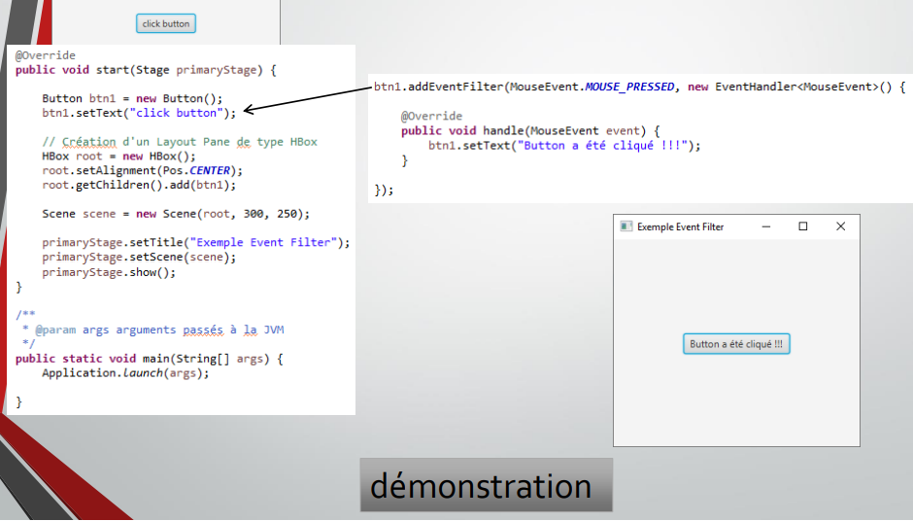
Un filtre simple

Que s’est-il passé ?

L’utilisateur a cliqué sur le composant Button,
Le Button a averti son/ses écouteur(s), et leur a transmis l’ensemble des informations utiles (xxEvent, ici MouseEvent).
L’évènement propagé est récupéré par le/les écouteur(s).
Le code spécifique à chaque écouteur est exécuté (en s’appuyant ou pas sur xxEvent)

Ecouteurs : comment faire ?

Il y a trois manières de déclarer un écouteur en JavaFX :
- une classe anonyme (cf. exemple précédent)
- une classe interne (ou classe imbriquée)
- une classe externe (joue le rôle de contrôleur du composant)

La classe anonyme

C’est une classe locale, mais non nommée
- pas de déclaration dans le code = pas de variable référencée
- concision du code
- utilisation unique

Elle peut :
- accéder aux membres de la classe qui la détient
- masquer des déclarations
- redéfinir des opérations

Elle ne peut pas :
- avoir d’initialisateur static

A privilégier pour des utilisations uniques, simples, sans ré-utilisation. Attention à ne pas faire du code "poubelle” en multipliant les classes anonymes !

La classe interne

C’est une classe déclarée à part entière

- Elle n’existe que dans la classe qui l’inclut
- Elle accède aux membres de la classe l’incluant
- Elle permet de compléter le fonctionnement de la classe l’incluant
- Intéressant pour de multiples instanciations / ré-utilisation
- Permet de clarifier le code utilisé

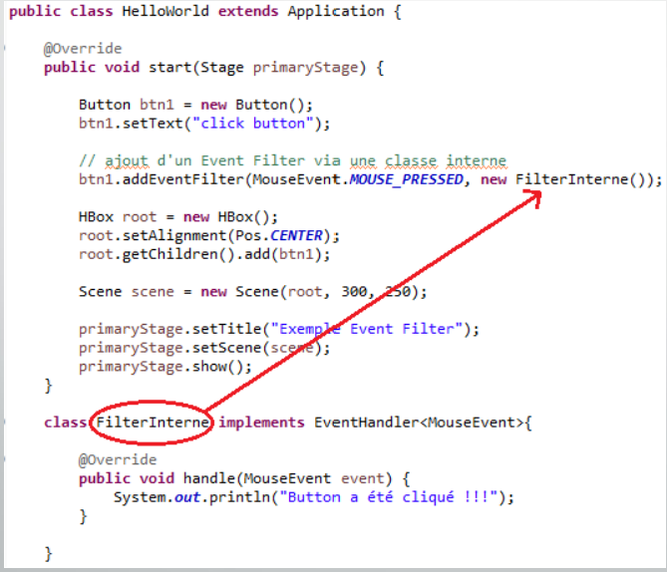
La classe interne : exemple

La classe externe : exemple
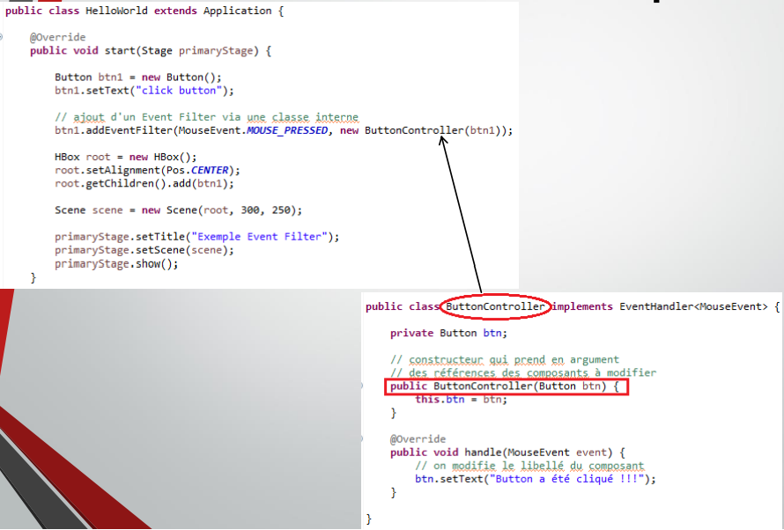

Les “Event Handlers”

C’est un autre type d’écouteur d’évènements
La principale différence avec les filtres réside dans le fait qu’ils s’exécutent lors de la phase montante dite de bubbling
(donc après les Event Filters)
Pour le reste, c’est le même fonctionnement que les filtres
Méthodes pour enregistrer/supprimer un handler d’un nœud :
- addEventHandler(EventType type, EventHandler handler)
- removeEventHandler(EventType type, EventHandler handler)

Les “convenience methods”

Certaines classes JavaFX possèdent un attribut de type EventHandler.
Le setter permet alors d’enregistrer facilement un handler auprès de cette classe
C’est ce que nous appelons une "convenience method" (ou méthode utilitaire)

- Format :
  - setOnEventType(EventHandler value)

- Exemple :
  - setOnKeyTyped(EventHandler value)

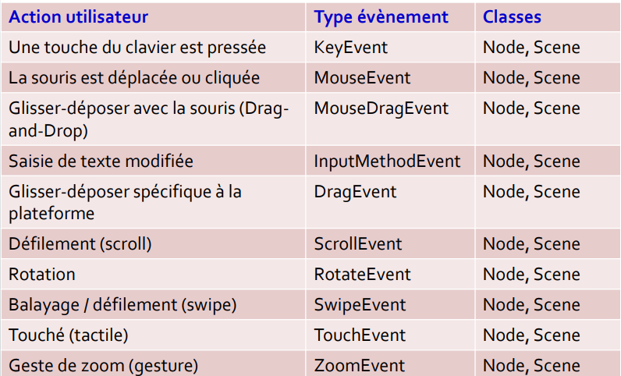
https://docs.oracle.com/javafx/2/events/convenience_methods.htm

https://docs.oracle.com/javafx/2/events/convenience_methods.htm
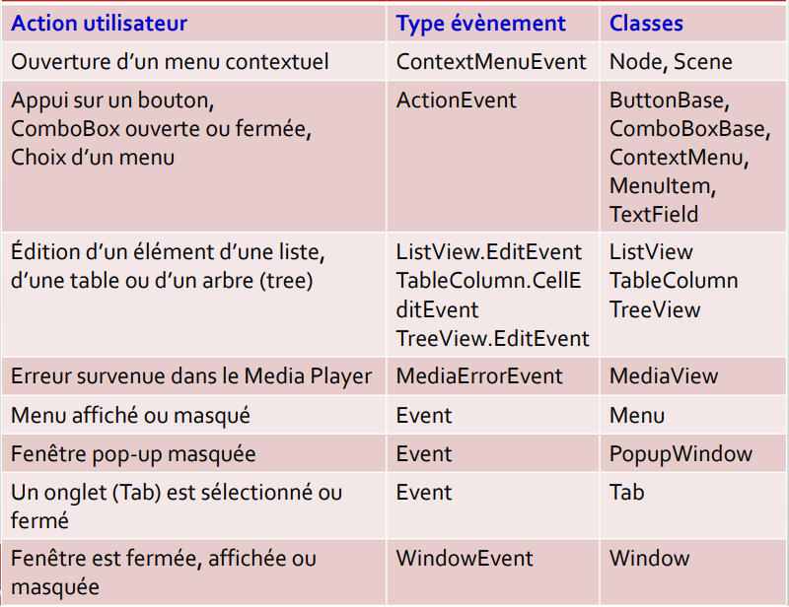

TD1

Exercice 1
// project name : R202_TD1_01
package application;

import javafx.scene.control.Button;
import javafx.scene.layout.StackPane;
import javafx.stage.Stage;
// ...

public class TestJavaFX extends Application {
@Override
public void start(Stage primaryStage) throws Exception {
StackPane root = new StackPane();

Button btn = new Button();
btn.setText("Valider");

root.getChildren().add(btn);

Scene scene = new Scene(root, 600, 250);

primaryStage.setScene(scene);
primaryStage.setTitle("");
primaryStage.show();
}

public static void main (String[] args) {
launch(args);
}
}

Exercice 1 (bis, avant refactor)
// project name : R202_TD1bis_01
package unilim.info.ihm.td1.exo1;

// import ...

public class TestJavaFXbis extends Application {
@Override
public void start(Stage primaryStage) throws Exception {
try {
BorderPane root = new BorderPane();
Scene scene = new Scene(root, 600, 250);
scene
.getStyleSheets()
.add(
getClass()
.getResource("application.css")
.toExternalForm()
);

primaryStage.setScene(scene);
primaryStage.show();
} catch (Exception e) {
e.printStackTrace();
}
}

public static void main (String[] args) {
Application.launch(args);
}
}

Exercice 2 (interface)

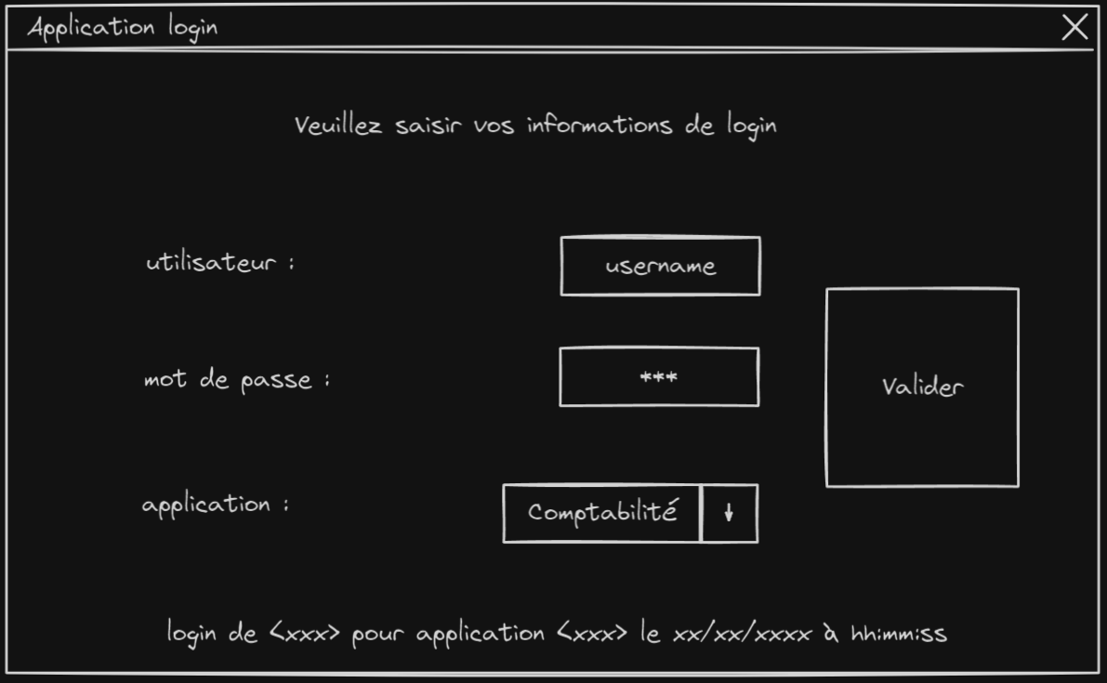

1. Les composants graphiques qui vous sont nécessaires :
- Button
- TextField et PasswordField
- ChoiceBox / ComboBox
- 5 x Label

2. Gestionnaire de layout permettant de constituer cet affichage

GridPane (pour le formulaire au centre) et une BorderPane (le conteneur global)
Dans le BorderPane: on met le titre au “top”, le message au “bottom”, le bouton valider au “right” et la GridPane au “center”

Les éléments du formulaire seront dans la GridPane pour être sûr d’avoir un alignement simple. Voir exemple dans le code :

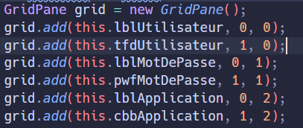
/**
* Documentation de ma classe LoginAppFX
*/
public class LoginAppFX extends Application {
// Déclaration des composants
private Label lblTitreHaut;

private Button btnValider;

private Label lblUtilisateur;
private TextField tfdUtilisateur;

private Label lblMotDePasse;
private PasswordField pwfMotDePasse;

private Label lblApplication
private ComboBox<String> cbbApplication;

private Label lblInfosBas;

@Override
public void start(Stage primaryStage) throws Exception {

// Initialisation des composants
this.lblTitreHaut = new Label();
this.lblTitreHaut.setText("Veuillez saisir vos informations de login");
this.lblTitreHaut.setAlignment(Pos.CENTER);
this.lblTitreHaut.setMaxWidth(Double.MAX_VALUE);
this.lblTitreHaut.setUnderline(true);

this.btnValider = new Button();
this.btnValider.setText("Valider");

this.lblUtilisateur = new Label("Utilisateur :");
this.tfdUtilisateur = new TextField();

this.lblMotDePasse = new Label("Mot de passe :");
this.pwfMotDePasse = new PasswordField();

this.lblApplication = new Label("Application :");
this.cbbApplication = new ComboBox<String>();

String applications[] = { "Comptabilité", "Paye", "Gestion de production" };

this.cbbApplication.getItems().addAll(applications);
this.cbbApplication.setValue(applications[0]); // on ajoute une valeur par défaut (le premier de la liste `applications`)

this.lblInfosBas = new Label();
this.lblInfosBas.setText("login de <xxx> pour application <xxx> le xx/xx/xxxx à hh:mm:ss");
this.lblInfosBas.setAlignment(Pos.CENTER);
this.lblInfosBas.setMaxWidth(Double.MAX_VALUE);

// Création du noeud racine
BorderPane root = new BorderPane();

// Création du noeud de grille pour le formulaire central
GridPane grid = new GridPane();
grid.add(this.lblUtilisateur, 0, 0);
grid.add(this.tfdUtilisateur, 1, 0);
grid.add(this.lblMotDePasse, 0, 1);
grid.add(this.pwfMotDePasse, 1, 1);
grid.add(this.lblApplication, 0, 2);
grid.add(this.cbbApplication, 1, 2);

grid.setHgap(10);
grid.setVgap(12);

BorderPane.setMargin(this.lblTitreHaut, new Insets(0, 0, 30, 0));
root.setTop(this.lblTitreHaut);

BorderPane.setMargin(grid, new Insets(0, 0, 0, 30));
root.setCenter(grid);

root.setBottom(this.lblInfosBas);

BorderPane.setAlignment(this.btnValider, Pos.CENTER);
BorderPane.setMargin(this.btnValider, new Insets(15, 15, 15, 15));
root.setRight(this.btnValider);

// Création de la scène
Scene scene = new Scene(root, 400, 170);

primaryStage.setScene(scene);
primaryStage.setTitle("Application login");
primaryStage.show();
}

public static void main(String[] args) {
Application.launch(args);
}
}

CM3

Objectifs du cours
• Rappels…
• Divers composants JavaFX
• Les propriétés et le mécanisme de binding

Rappels
- La programmation événementielle
- Le design pattern Observer
- Les évènements dans JavaFX
  - Les types d’évènements
  - La propagation de ces évènements
- Les écouteurs
  - Les Event Filters (les différentes manières de les instancier)
  - Les Event Handlers
  - Les "convenience methods"

Divers composants JavaFX

Les images et les dessins

Les menus

Les boîtes de dialogues

Charger une image

On peut charger une image (locale ou distante)
Pour cela on s’appuie sur la classe javafx.scene.image.Image

Image (JavaFX 8) (oracle.com)

Exemples :
- Chargement à partir d’une ressource présente dans le classpath
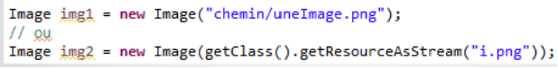
- Chargement à partir d’une ressource présente sur le disque local
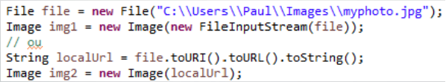
- Chargement à partir d’une ressource distante (sur un serveur web)

Il peut y avoir un second paramètre de type boolean permettant d’indiquer si le chargement doit se faire en tâche de fond (true) ou pas (false)

Afficher une image
On s’appuie sur le nœud ImageView
ImageView (JavaFX 8) (oracle.com)

C’est un wrapper d’objet image, il faut juste la lui fournir
- ImageView imageView = new ImageView(img);
Ensuite il faut rattacher ce nœud au graphe de scène

Comme c’est un nœud JavaFX, on peut lui appliquer divers effets (changer la taille, rotation, réduire la zone)

On peut modifier l’icône de notre application :
- primaryStage.getIcons().add(image);
Ou les icône d’un composant (un Button par exemple) :
- btn.setGraphic(new ImageView(img));

Dessiner des formes primitives
JavaFX permet de dessiner diverses formes 2D (et apes) :
- Line, Rectangle, Circle, Ellipse, Polygon, Polyline, CubicCurve, QuadCurve, Arc, Path, Text, SVGPath

Forme (JavaFX 8) (oracle.com)

Pour créer une de ces formes, il suffit :
- d'instancier la classe correspondante à la forme
- de positionner ses propriétés (dépend de la forme)
- de l’ajouter à un containeur (on utilise généralement un Group) et le rattacher au graphe de scène

Groupe (JavaFX 8) (oracle.com)

Propriétés des Shapes
Sur chaque forme, on dispose de différentes propriétés :
- position (coordonnées en x et y)
- taille ou dimension
- couleur (pleine ou bien avec gradient)
- autres selon la forme…

On peut également appliquer (non traité dans ce cours) :
- des opérations entre plusieurs formes (union, intersection, etc)
- des effets visuels (flou, bruit gaussien, ombre interne ou externe, etc)
- des animations

Shape: exemple
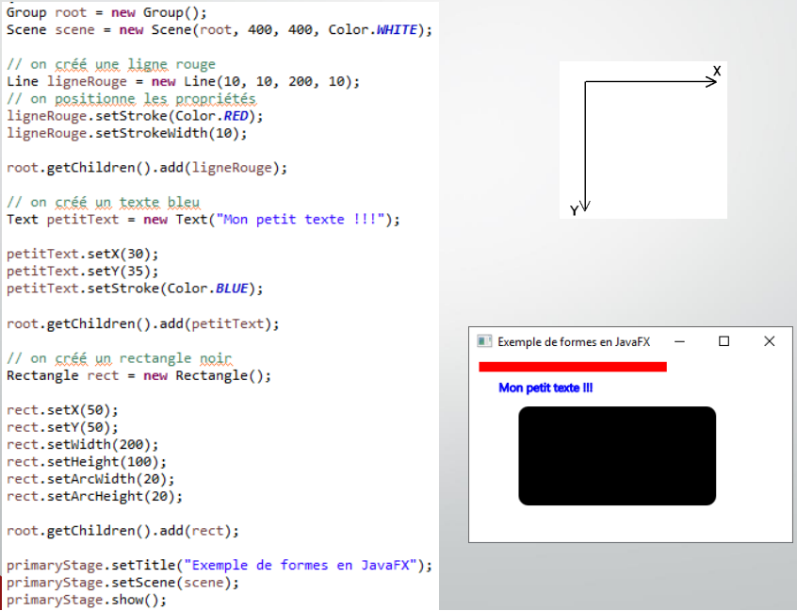

Autre façon de dessiner : Le Canvas
Le nœud de type Canvas est un support pour dessiner

On peut appliquer un certain nombre de commandes graphiques fournies par le GraphicsContext (c’est le contexte graphique de notre dessin)

Chaque commande pousse les paramètres nécessaires dans un buffer qui appliquera le rendu désiré sur le dessin

Chaque Canvas contient un unique GraphicsContext et un unique buffer

Le GraphicsContext garde une pile des états des objets du contexte (qu’il peut sauver et restaurer à n’importe quel moment)
Canevas (JavaFX 8) (oracle.com)
Utilisation de Canvas | Tutoriels et documentation JavaFX 2 (oracle.com)
Similaire à l’élément html5 <canvas> utilisé pour dessiner des graphiques sur une page web

API de Canvas
Quelques exemples de commandes graphiques :
- dessiner une ligne : strokeLine(x1, y1, x2, y2)
- dessiner un rectangle : strokeRect(x, y, width, height)
- remplir une forme ovale : fillOval(x, y, width, height)
- dessiner une image : drawImage(image, x, y, width, height)
- dessiner du texte : strokeText(x1, y1, x2, y2)
attention : il ne s’agit pas d’un Label mais bien d’un dessin !
on peut changer la police de caractères avec setFont(font)

Une couleur est définie pour les opérations de type stroke et une autre couleur est définie pour les opérations de type fill :
- setStroke(couleur) : change la couleur pour les opérations de type stroke
- setFill(couleur) : change la couleur pour les opérations de type fill

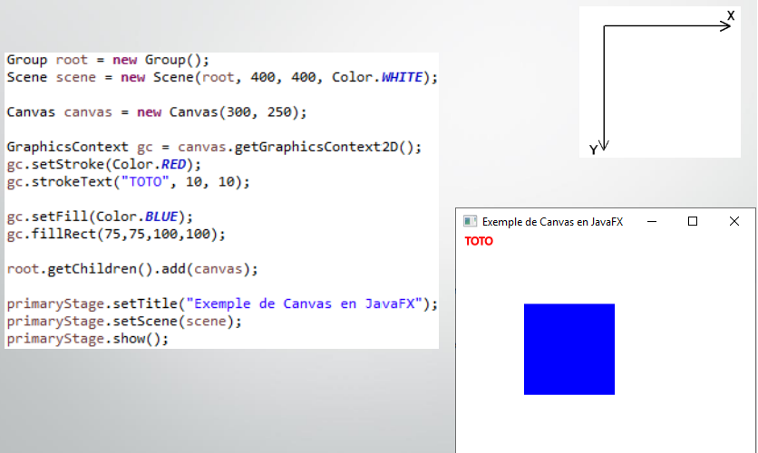
Canvas: Exemple

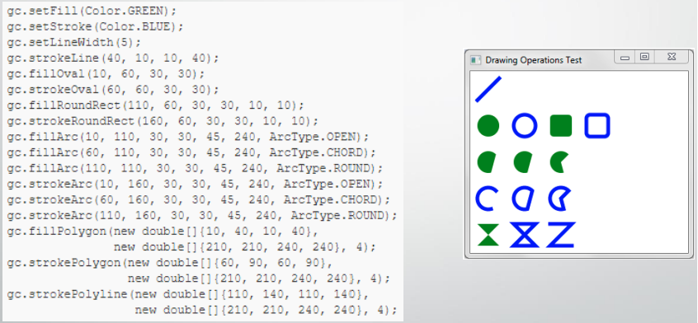
Canvas: Exemple bis

Utilisation de Canvas | Tutoriels et documentation JavaFX 2 (oracle.com)

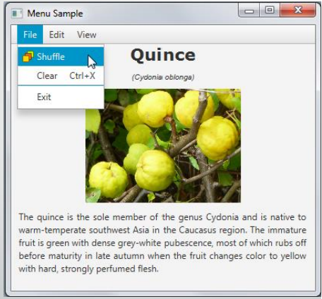
Les menus

Les menus
On peut créer une barre de menu à l’aide des classes suivantes :
MenuBar ou ContextMenu (menu contextuel)
- Menu
  - MenuItem
  - CheckMenuItem
  - RadioMenuItem
  - CustomMenuItem
    - SeparatorMenuItem

24 Menu (Version 8) (oracle.com)

Créer une barre de menu
A la racine, vous aurez :
- soit un MenuBar (une barre de menu)
- soit un ContextMenu (un menu contextuel)
Ce composant contient l’ensemble du menu, et devra être placé dans un containeur (un Layout Pane)
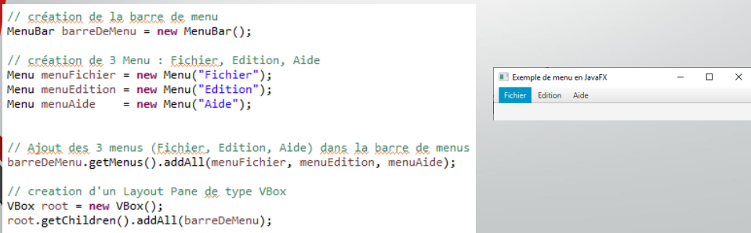
Il contient des objets Menu (c’est-à-dire les gros titres)

Insérer des éléments
Chaque objet Menu est lui-même un containeur d’items, il peut contenir différents éléments :
- un menu imbriqué (ou sous-menu) : Menu
- une option dans le menu : MenuItem
- une option spécialisée :
  - CheckMenuItem : option à cocher
  - RadioMenuItem : choix entre plusieurs options (d’un ToggleGroup)
  - CustomMenuItem : composant personnalisé, il peut encapsuler n’importe quel nœud et le proposer en tant qu’option de menu
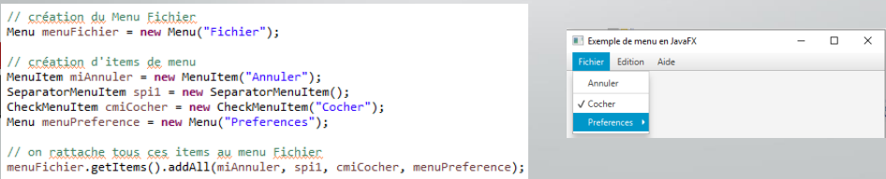
  - SeparatorMenuItem (hérite de CustomMenuItem) : séparateur

Manipuler les éléments
Chaque MenuItem peut être :
- actionné (ou sélectionné selon la nature du composant)
- dé-sélectionné : .setSelected(false)
- activé ou dé-sactivé : .setDisable(true)

On peut aussi lui associer une icône :
- .setGraphic( new ImageView(new Image("icone.png")) );

Différentes manières pour actionner un élément de menu :
- clic souris : on peut attacher un écouteur
.setOnAction(new EventHandler<ActionEvent>( ) { … });

- raccourci clavier (avec Accelerator et KeyCombination) :
.setAccelerator(KeyCombination.keyCombination("Ctrl+X"));

Les boîtes de dialogues
Elles sont présentes seulement depuis 2015 (arrivées avec la version JavaFX qui accompagne la JDK 8u40)
Avant on était obligé de passer par Control FX (une librairie complémentaire de composants UI Control)
Caractéristiques de ControlsFX | Actualités, démos et perspectives JavaFX // FX Experience

A présent on peut trouver en natif :
- des boites de dialogues simples : message d’information, d’avertissement, de confirmation, d’erreur, etc
- des boites de dialogues spécialisées : message d’invitation de saisie, choix de fichiers, choix de date, choix de couleurs

Elles héritent de la classe Dialog, et sont rattachées à un containeur de type DialogPane

Boîte de dialogue (JavaFX 8) (oracle.com)

Les boîtes de dialogues simples
Elles se basent sur l’objet Alert, elles possèdent :
- un type : AlertType
(CONFIRMATION, ERROR, INFORMATION, NONE, WARNING)
- un titre : title
- un texte dans l’entête (peut être vide) : headerText
- un texte dans le contenu du corps : contentText
- éventuellement des boutons : buttonTypes
Alerte (JavaFX 8) (oracle.com)

Exemple Alert 1/3
Alert de type "INFORMATION" avec un en-tête (header)
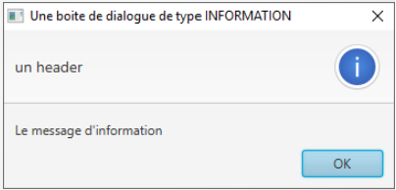

Alert dialog = new Alert(AlertType.INFORMATION);
dialog.setTitle("Une boite de dialogue de type INFORMATION");
dialog.setHeaderText("un header");
dialog.setContentText("Le message d'information");

dialog.showAndWait();

Exemple Alert 2/3

Alert de type "WARNING" sans header
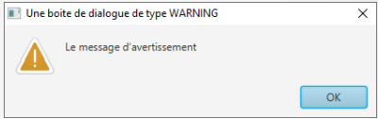

Alert dialog = new Alert(AlertType.WARNING);
dialog.setTitle("Une boite de dialogue de type WARNING");
dialog.setHeaderText(null); // pas de header
dialog.setContentText("Le message d’avertissement");

dialog.showAndWait();

Exemple Alert 3/3
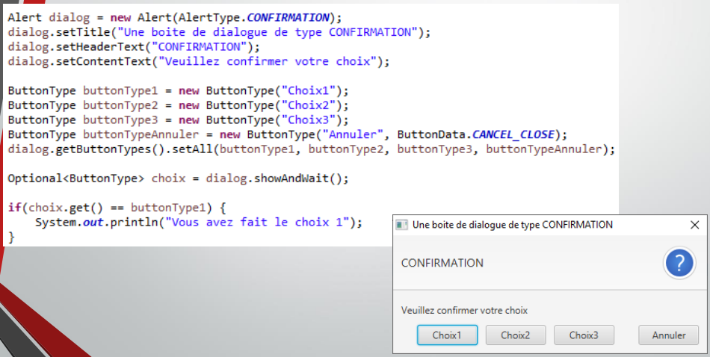
Alert de type "CONFIRMATION" avec options personnalisées

TextInputDialog
TextInputDialog : permet de saisir du texte

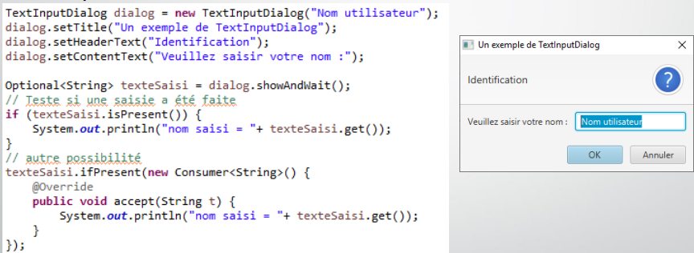
Exemple :

On utilise la méthode isPresent ou ifPresent pour récupérer la saisie
TextInputDialog (JavaFX 8) (oracle.com)

ChoiceDialog
ChoiceDialog : permet de faire un choix dans une liste

Exemple :
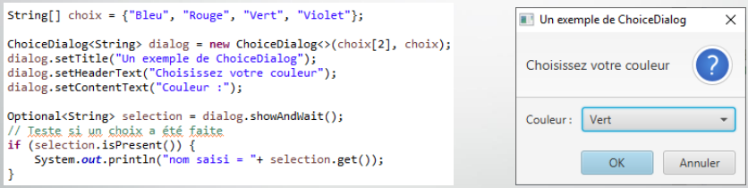

ChoiceDialog (JavaFX 8) (oracle.com)

On peut personnaliser notre boîte de dialogue :
- définir un contenu étendu (qui peut être plié/déplié) :
dialog.getDialogPane().setExpandableContent(node);

- spécifier une nouvelle icône (par défaut l’icône est déterminée par le type de la boîte de dialogue) :
dialog.setGraphic(new ImageView("/icone.png"));

- la rendre modale ou non modale (c’est-à-dire que l’on autorise l’utilisateur à interagir avec la fenêtre parent sans devoir fermer la boite de dialogue) :
dialog.initModality(Modality.NONE);

Les boîtes de dialogues spécialisées
Le FileChooser : permet de naviguer dans le système de fichiers afin de choisir un fichier (affichage dépend du système d’exploitation)

Le DirectoryChooser : permet de naviguer dans le système de fichiers afin de choisir un répertoire

Le DatePicker : permet de sélectionner une date dans un calendrier

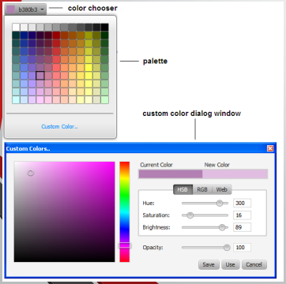
Le ColorPicker : permet de choisir une couleur dans une palette, il peut même définir une nuance de couleur

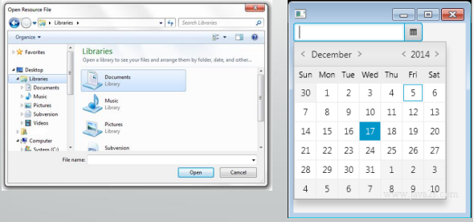

Les propriétés et le mécanisme de binding

Le concept de propriété
Une propriété (nommée aussi attribut) est un élément qui permet de décrire une classe
(tout du moins une partie de cette classe)

On lui adjoint des méthodes pour pouvoir
- la lire : get / accesseur
- la modifier : set / mutateur

Normée en Java :
- attribut solde de type double → getSolde( ) et setSolde(double)

Exemple attribut Java
public class CompteBancaire {
private double solde;

public double getSolde() {
return solde;
}

public void setSolde(double solde) {
this.solde = solde;
}
}

En JavaFX, on va plus loin : on introduit un objet de type DoubleProperty et une méthode soldeProperty( ) qui retourne cet objet

Property JavaFX
public class CompteBancaire {
private DoubleProperty solde = new SimpleDoubleProperty();

public final double getSolde() {
return solde.get();
}

public final void setSolde(double solde) {
this.solde.set(solde);
}

public DoubleProperty soldeProperty() {
return solde;
}
}

Propriétés JavaFX 1/2
La classe abstraite DoubleProperty :
- C’est une Property qui emballe une valeur de type double (Wrapper) : elle permet de lire et modifier la valeur (comme la classe Double), mais aussi d’observer et de lier ses changements, ainsi que son état

La classe SimpleDoubleProperty :
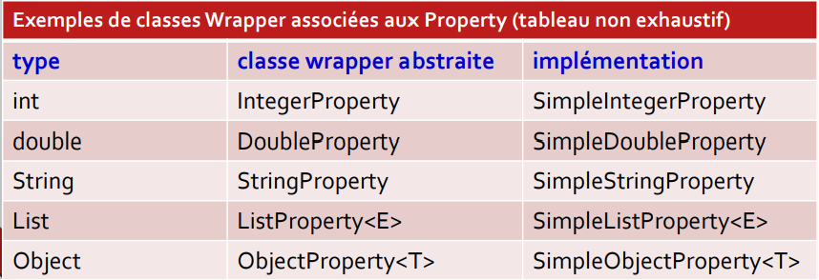
- C’est une implémentation, une classe concrète

Propriétés JavaFX 2/2
Eléments manipulables à l’aide de getter/setter
- getXxx() → getSolde() : implémente l’interface ReadOnlyProperty
- setXxx() → setSolde() : implémente l’interface WritableValue
- xxxProperty() : retourne un objet implémentant l’interface Property

Intérêts:
- peuvent être observables : déclenchent un évènement
  - lorsque leur valeur change
  - lorsqu’elles deviennent invalides
- peuvent être liées (bound) entre-elles : c’est le binding !

Chaque composant JavaFX possède de nombreuses propriétés

Exemple avec MenuItem
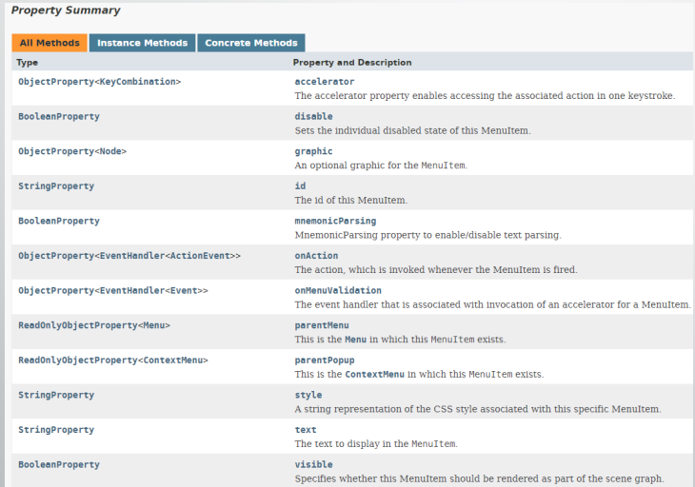
Exemple de propriétés pour le composant MenuItem :

MenuItem (JavaFX 8) (oracle.com)

Observation des propriétés
Les Property implémentent des interfaces permettant de leur attacher des écouteurs (Listener) :
- ObservableValue<T> : ChangeListener : méthode changed()
- Observable : InvalidationListener : méthode invalidated()
solde.addListener(new ChangeListener() {
@Override
public void changed(
ObservableValue<? extends Number> observable,
Number oldValue,
Number newValue) {
System.out.println("Le solde a changé !!!");
}
});
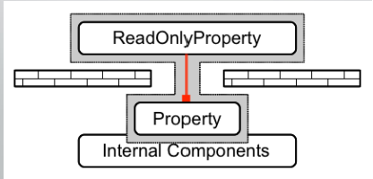

Property en lecture seule

Il existe aussi des Property en lecture seule ("read-only")

Pour qu’une Property soit en mode lecture seule, on va utiliser des classes Wrapper préfixées par "ReadOnly" et qui implémentent l’interface ReadOnlyProperty<T>

Dans un tel wrapper, il y a en réalité deux Property :
- une en lecture/écriture : utilisé uniquement en interne
- une en lecture seule : c’est celle qui est communiquée à l’extérieur

Ces deux Property sont liées : la valeur wrappée est toujours synchronisée

Exemple de ReadOnlyProperty

private ReadOnlyDoubleWrapper solde = new ReadOnlyDoubleWrapper();

public final double getSolde() {
return solde.get();
}

public ReadOnlyDoubleProperty soldeProperty() {
return solde.getReadOnlyProperty();
}

public final void fructifier(double taux) {
double newSolde = solde.get() * (1 + taux);
solde.set(newSolde);
}

Lier des propriétés : le binding
Possibilité de lier les propriétés entre-elles
- permet de mettre à jour automatiquement une propriété en fonction d'une autre

Différentes manières de lier des propriétés :
- utiliser les méthodes bind() et bindBidirectional()
- binding de haut niveau : fluent API et/ou classe Bindings
- binding de bas niveau : classe héritant de javafx.beans.binding.NumberBinding

Les deux dernières manières de lier les propriétés (haut niveau et bas niveau) sont citées et illustrées avec un exemple, mais ne seront pas traitées dans le cours.

Lier des propriétés: le binding
-illustrations des liens possible entre A et B:
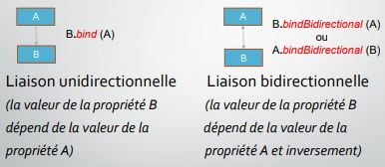
Pour supprimer le lien: unbind() et unbindBidirectional()

Le binding de haut niveau

Pour les besoins de liaison plus complexes (nécessité de faire des calculs)
-Classe utilitaire Bindings
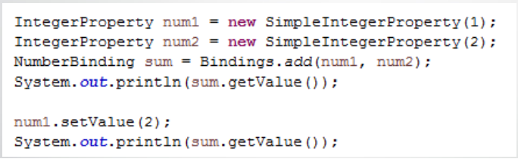
-Fluent API
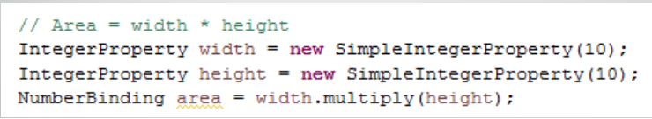
Le binding est ‘’lazy’’ évalué (calculé quand on appelle le get())

Le binding de bas niveau

-Dans le cas ou ce qui est fournit dans le binding de haut niveau ne suffit pas à notre besoin
-A la place, on peut alors redéfinir la méthode computeValue() de l’une des classes de Binding: cela nous permet d’avoir plus de flexibilité
-Exemple avec la classe DoubleBinding

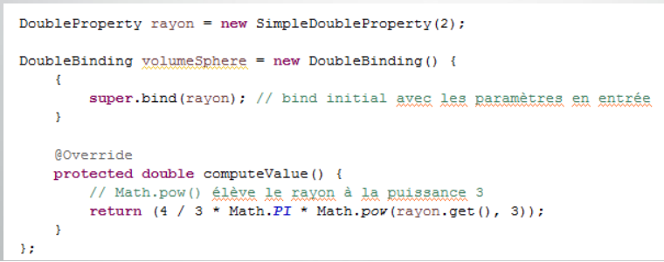
Le binding de haut niveau et de bas niveau ne sont pas traités dans ce cours

TD 1

package unilim.info.ihm.tp1.exo1;

import javafx.application.Application;
import javafx.scene.Scene;
import javafx.scene.control.Button;
import javafx.scene.layout.StackPane;
import javafx.stage.Stage;

public class TestJavaFX extends Application {
@Override
public void start(Stage primaryStage) {
StackPane layout = new StackPane();
Button button = new Button("Valider");

layout.getChildren().add(button);

Scene scene = new Scene(layout, 600, 250);
primaryStage.setScene(scene);
primaryStage.setTitle("Première fenêtre");
primaryStage.show();
}

public static void main(String[] args) {
Application.launch(args);
}

}

TD 2

EXO 1

package com.example;

import java.text.SimpleDateFormat;
import java.util.Date;

import javafx.application.Application;
import javafx.event.EventHandler;
import javafx.geometry.Insets;
import javafx.geometry.Pos;
import javafx.scene.Scene;
import javafx.scene.control.Button;
import javafx.scene.control.ComboBox;
import javafx.scene.control.Label;
import javafx.scene.control.PasswordField;
import javafx.scene.control.TextField;
import javafx.scene.input.MouseEvent;
import javafx.scene.layout.BorderPane;
import javafx.scene.layout.GridPane;
import javafx.scene.paint.Color;
import javafx.scene.text.Font;
import javafx.scene.text.FontWeight;
import javafx.stage.Stage;

public class App extends Application {
// Déclaration des composants
private Label lblTitreHaut;

private Button btnValider;

private Label lblUtilisateur;
private TextField tfdUtilisateur;

private Label lblMotDePasse;
private PasswordField pwfMotDePasse;

private Label lblApplication;
private ComboBox<String> cbbApplication;

private Label lblInfosBas;

private Label lblMsgErreur;

@Override
public void start(Stage primaryStage) throws Exception {
// Initialisation des composants
this.lblTitreHaut = new Label();
this.lblTitreHaut.setText("Veuillez saisir vos informations de login");
this.lblTitreHaut.setAlignment(Pos.CENTER);
this.lblTitreHaut.setMaxWidth(Double.MAX_VALUE);
this.lblTitreHaut.setUnderline(true);

this.lblMsgErreur = new Label();
this.lblMsgErreur.setPrefWidth(250);
this.lblMsgErreur.setTextFill(Color.RED);
this.lblMsgErreur.setFont(Font.font(null, FontWeight.BOLD, -1));

this.btnValider = new Button();
this.btnValider.setText("Valider");

// Toujours en premier !!!
// this.btnValider.addEventFilter(MouseEvent.MOUSE_CLICKED, new EventHandler<MouseEvent>() {
// @Override
// public void handle(MouseEvent event) {
// System.out.println("EventFilter déclenché");
// }
// });

// Toujours en deuxième !!!
// this.btnValider.addEventHandler(MouseEvent.MOUSE_CLICKED, new EventHandler<MouseEvent>() {
// @Override
// public void handle(MouseEvent event) {
// System.out.println("EventHandler déclenché");
// }
// });

// Toujours en dernier !!!
this.btnValider.setOnMouseClicked(new EventHandler<MouseEvent>() {
@Override
public void handle(MouseEvent event) {
// PS de Mikkel: J'ai ajouté le `.trim()` pour enlever les espaces à
// la fin et au début du string pour être sûr que le string ne soit pas juste des espaces :wink:
if (tfdUtilisateur.getText().trim().equals("")) {
lblMsgErreur.setText("La saisie de l'utilisateur est obligatoire");
lblInfosBas.setText("Aucun login saisie");
}
else if (pwfMotDePasse.getText().trim().equals("")) {
lblMsgErreur.setText("La saisie d'un mot de passe est obligatoire");
lblInfosBas.setText("Aucun login saisie");
}
else {
lblMsgErreur.setText("");

Date dateCourante = new Date();
SimpleDateFormat format = new SimpleDateFormat("dd/MM/yyyy 'à' HH:mm:ss");

lblInfosBas.setText(
"login de <" + tfdUtilisateur.getText()
+ "> pour application <" + cbbApplication.getValue() + "> le "
+ format.format(dateCourante)
);
}
}
});

this.lblUtilisateur = new Label("Utilisateur :");
this.tfdUtilisateur = new TextField();

this.lblMotDePasse = new Label("Mot de passe :");
this.pwfMotDePasse = new PasswordField();

this.lblApplication = new Label("Application :");
this.cbbApplication = new ComboBox<String>();

String applications[] = { "Comptabilité", "Paye", "Gestion de production" };

this.cbbApplication.getItems().addAll(applications);
this.cbbApplication.setValue(applications[0]); // on ajoute une valeur par défaut (le premier de la liste `applications`)

this.lblInfosBas = new Label();
this.lblInfosBas.setText("Aucun login saisie");
this.lblInfosBas.setAlignment(Pos.CENTER);
this.lblInfosBas.setMaxWidth(Double.MAX_VALUE);

// Création du noeud racine
BorderPane root = new BorderPane();

// Création du noeud de grille pour le formulaire central
GridPane grid = new GridPane();
grid.add(this.lblUtilisateur, 0, 0);
grid.add(this.tfdUtilisateur, 1, 0);
grid.add(this.lblMotDePasse, 0, 1);
grid.add(this.pwfMotDePasse, 1, 1);
grid.add(this.lblApplication, 0, 2);
grid.add(this.cbbApplication, 1, 2);

grid.setHgap(10);
grid.setVgap(12);

BorderPane.setMargin(this.lblTitreHaut, new Insets(0, 0, 30, 0));
root.setTop(this.lblTitreHaut);

BorderPane.setMargin(grid, new Insets(0, 0, 0, 30));
root.setCenter(grid);

root.setLeft(this.lblMsgErreur);
BorderPane.setMargin(this.lblMsgErreur, new Insets(10, 0, 10,0));

root.setBottom(this.lblInfosBas);

BorderPane.setAlignment(this.btnValider, Pos.CENTER);
BorderPane.setMargin(this.btnValider, new Insets(15, 15, 15,15));
root.setRight(this.btnValider);

// Création de la scène
Scene scene = new Scene(root, 650, 270);

primaryStage.setScene(scene);
primaryStage.setTitle("Application login");
primaryStage.show();
}

public static void main(String[] args) {
launch();
}

}

Code complet

EXO 2

package com.example;

import javafx.application.Application;
import javafx.application.Platform;
import javafx.event.EventHandler;
import javafx.geometry.Insets;
import javafx.geometry.Pos;
import javafx.scene.Scene;
import javafx.scene.control.Button;
import javafx.scene.control.Label;
import javafx.scene.control.RadioButton;
import javafx.scene.control.TextArea;
import javafx.scene.control.Toggle;
import javafx.scene.control.ToggleGroup;
import javafx.scene.input.MouseEvent;
import javafx.scene.layout.Border;
import javafx.scene.layout.BorderPane;
import javafx.scene.layout.BorderStroke;
import javafx.scene.layout.BorderStrokeStyle;
import javafx.scene.layout.BorderWidths;
import javafx.scene.layout.CornerRadii;
import javafx.scene.layout.HBox;
import javafx.scene.paint.Color;
import javafx.scene.text.Font;
import javafx.scene.text.FontWeight;
import javafx.stage.Stage;

public class App extends Application {
RadioButton rbtn2;
RadioButton rbtn4;
RadioButton rbtn6;
RadioButton rbtn8;
RadioButton rbtn10;
RadioButton rbtn12;
RadioButton rbtn20;
RadioButton rbtn100;

ToggleGroup group;

Button btnRoll;
Button btnFin;

TextArea txaGauche;
TextArea txaDroite;

Label lblCentral;

int nbTirages = 0;

private static final String ROLL_THE_DICE = "Roll the DICE";
private static final String TIRAGES = "Tirages :";
private static final String RETOUR_CHARIOT = System.getProperty("line.separator");

@Override
public void start(Stage primaryStage) throws Exception {
// Initialisation des composants
this.rbtn2 = new RadioButton("2");
this.rbtn4 = new RadioButton("4");
this.rbtn6 = new RadioButton("6");
this.rbtn8 = new RadioButton("8");
this.rbtn10 = new RadioButton("10");
this.rbtn12 = new RadioButton("12");
this.rbtn20 = new RadioButton("20");
this.rbtn100 = new RadioButton("100");

this.rbtn2.setUserData("2");
this.rbtn4.setUserData("4");
this.rbtn6.setUserData("6");
this.rbtn8.setUserData("8");
this.rbtn10.setUserData("10");
this.rbtn20.setUserData("20");
this.rbtn100.setUserData("100");

EcouteurRadioBouton listenerRbtn = new EcouteurRadioBouton();
this.rbtn2.setOnMouseClicked(listenerRbtn);
this.rbtn4.setOnMouseClicked(listenerRbtn);
this.rbtn6.setOnMouseClicked(listenerRbtn);
this.rbtn8.setOnMouseClicked(listenerRbtn);
this.rbtn10.setOnMouseClicked(listenerRbtn);
this.rbtn12.setOnMouseClicked(listenerRbtn);
this.rbtn20.setOnMouseClicked(listenerRbtn);
this.rbtn100.setOnMouseClicked(listenerRbtn);

this.group = new ToggleGroup();
group.getToggles().addAll(rbtn2, rbtn4, rbtn6, rbtn8, rbtn10, rbtn12, rbtn20, rbtn100);
// Sinon on peut aussi faire :
// this.rbtn2.setToggleGroup(group);
// this.rbtn4.setToggleGroup(group);
// this.rbtn6.setToggleGroup(group);
// this.rbtn8.setToggleGroup(group);
// this.rbtn10.setToggleGroup(group);
// this.rbtn12.setToggleGroup(group);
// this.rbtn20.setToggleGroup(group);
// this.rbtn100.setToggleGroup(group);

this.lblCentral = new Label("0");
this.lblCentral.setFont(Font.font(null, FontWeight.BOLD, 100));
this.lblCentral.setMaxSize(Double.MAX_VALUE, Double.MAX_VALUE);
this.lblCentral.setAlignment(Pos.CENTER);
this.lblCentral.setBorder(
new Border(
new BorderStroke(
Color.BLACK,
BorderStrokeStyle.SOLID,
CornerRadii.EMPTY,
BorderWidths.DEFAULT
)
)
);

this.btnRoll = new Button("Roll");
this.btnFin = new Button("Fin");

EcouteurBouton listenerBtn = new EcouteurBouton();
this.btnRoll.setOnMouseClicked(listenerBtn);
this.btnFin.setOnMouseClicked(listenerBtn);

this.txaGauche = new TextArea(ROLL_THE_DICE);
this.txaGauche.setPrefSize(100, 200);

this.txaDroite = new TextArea(TIRAGES);
this.txaDroite.setPrefSize(100, 200);

BorderPane root = new BorderPane();

HBox hbHaut = new HBox();
hbHaut.getChildren().addAll(rbtn2, rbtn4, rbtn6, rbtn8, rbtn10, rbtn12, rbtn20, rbtn100);
hbHaut.setAlignment(Pos.CENTER);
hbHaut.setSpacing(20);

HBox hbBas = new HBox();
hbBas.getChildren().addAll(btnRoll, btnFin);
hbBas.setAlignment(Pos.CENTER);
hbBas.setSpacing(20);

// Ajout des composants en haut
BorderPane.setAlignment(hbHaut, Pos.CENTER);
BorderPane.setMargin(hbHaut, new Insets(10, 0, 10, 0));
root.setTop(hbHaut);

// Ajout des composants en bas
BorderPane.setAlignment(hbBas, Pos.CENTER);
BorderPane.setMargin(hbBas, new Insets(10, 0, 10, 0));
root.setBottom(hbBas);

root.setLeft(txaGauche);
root.setRight(txaDroite);

root.setCenter(this.lblCentral);

// Création de la scène
Scene scene = new Scene(root, 600, 400);

primaryStage.setScene(scene);
primaryStage.setTitle("Application de dé en JavaFX");
primaryStage.show();
}

public static void main(String[] args) {
Application.launch();
}

private class EcouteurRadioBouton implements EventHandler<MouseEvent> {
@Override
public void handle(MouseEvent event) {
Object obj = event.getSource();
RadioButton rbtn = (RadioButton) obj;
// PS de Mikkel : Peut être raccourci en :
// RadioButton rbtn = (RadioButton) event.getSource();
String typeDe = (String) rbtn.getUserData();

lblCentral.setText("");
txaGauche.setText(ROLL_THE_DICE + RETOUR_CHARIOT + RETOUR_CHARIOT + "à " + typeDe + " faces");
}
}

private class EcouteurBouton implements EventHandler<MouseEvent> {
@Override
public void handle(MouseEvent event) {
if (event.getSource() == btnRoll) {
if (group.getSelectedToggle() != null) {
Toggle tog = group.getSelectedToggle();
RadioButton rbtn = (RadioButton) tog;

int nbFaces = Integer.parseInt(rbtn.getUserData().toString());
int resultat = (int) (Math.random() * nbFaces) + 1;

lblCentral.setText(String.valueOf(resultat));

// PS de Mikkel: Là où on s'est arrêté : ajouter le tirage au TextField des tirages.
txaDroite.appendText(RETOUR_CHARIOT + String.valueOf(resultat));

nbTirages++;
if (nbTirages > 10) {
btnRoll.setDisable(true);
}
}
}
else if (event.getSource() == btnFin) {
Platform.exit();
}
}
}
}

TP 1

EXO 1 ( TD1 exo1)

EXO 2
package unilim.info.ihm.tp1.exo1;
import javafx.application.Application;
import javafx.geometry.Insets;
import javafx.geometry.Pos;
import javafx.scene.Scene;
import javafx.scene.control.Button;
import javafx.scene.control.ComboBox;
import javafx.scene.control.Label;
import javafx.scene.control.TextField;
import javafx.scene.layout.BorderPane;
import javafx.scene.layout.GridPane;
import javafx.scene.layout.VBox;
import javafx.stage.Stage;
public class FormInscriptionFX extends javafx.application.Application{
private Label lblTitreHaut;
private Label lblTitreHaut2;
private Label lblCivilite;
private ComboBox<String> cbbCivilite;
private Label lblNom;
private TextField tfdNom;
private Label lblPrenom;
private TextField tfdPrenom;
private Label lblEmail;
private TextField tfdEmail;

private Label lblConfirmeEmail;
private TextField tfdConfirmeEmail;

private Button btnSouscrire;

public static void main(String[] args) {
Application.launch(args);
}
@Override
public void start(Stage primaryStage) throws Exception {
this.lblTitreHaut = new Label();
this.lblTitreHaut.setText("Souscrivez à notre newsletter !");
this.lblTitreHaut.setAlignment(Pos.CENTER);
this.lblTitreHaut.setMaxWidth(Double.MAX_VALUE);
this.lblTitreHaut.setUnderline(true);

this.lblTitreHaut2 = new Label();
this.lblTitreHaut2.setText("Bienvenue à notre newsletter, inscrivez-vous pour avoir des nouvelles.");
this.lblTitreHaut2.setAlignment(Pos.CENTER);
this.lblTitreHaut2.setMaxWidth(Double.MAX_VALUE);

String civilite[] = { "M.", "Mme", "Mlle" };

this.lblCivilite = new Label("Civilité");
this.cbbCivilite = new ComboBox<String>();
this.cbbCivilite.getItems().addAll(civilite);
this.cbbCivilite.setValue(civilite[0]);*

this.lblNom = new Label("Nom");
this.tfdNom = new TextField();

this.lblPrenom = new Label("Prénom");
this.tfdPrenom = new TextField();

this.lblEmail = new Label("Adresse email");
this.tfdEmail = new TextField();

this.lblConfirmeEmail = new Label("Confirmez votre email");
this.tfdConfirmeEmail = new TextField();

this.btnSouscrire = new Button();
this.btnSouscrire.setText("Souscrire");

BorderPane root = new BorderPane();

GridPane grid = new GridPane();

VBox box = new VBox();

grid.add(this.lblCivilite, 0, 0);
grid.add(this.cbbCivilite, 0, 1);
grid.add(this.lblNom, 0, 2);
grid.add(this.tfdNom, 0, 3);
grid.add(this.lblPrenom, 2, 2);
grid.add(this.tfdPrenom, 2, 3);
grid.add(this.lblEmail, 0, 4);
grid.add(this.tfdEmail, 0, 5);
grid.add(this.lblConfirmeEmail, 2, 4);
grid.add(this.tfdConfirmeEmail, 2, 5);

grid.setHgap(10);
grid.setVgap(12);

box.setPadding(new Insets(10));
box.getChildren().addAll(lblTitreHaut,lblTitreHaut2);
box.setSpacing(10);

BorderPane.setMargin(box, new Insets(0, 0, 10, 0));
root.setTop(box);

BorderPane.setMargin(grid, new Insets(0, 0, 0, 30));
root.setCenter(grid);
BorderPane.setAlignment(this.btnSouscrire, Pos.CENTER);
BorderPane.setMargin(this.btnSouscrire, new Insets(15, 15, 15, 15));
root.setBottom(this.btnSouscrire);

Scene scene = new Scene(root, 600, 450);

primaryStage.setScene(scene);
primaryStage.setTitle("Application Newsletter");
primaryStage.show();
}
}

CM 4

Objectifs du cours

- Rappels
- ObservableList et ListView
- Le glisser/déposer (Drag-and-Drop)
- Apparence
- L’outil Scene Builder

Rappels

Divers composants JavaFX
- Les images et les dessins
- Les menus
- Les boîtes de dialogue
- Autre composants spécialisés( ColorPicker, FileChooser, etc)

Les propriétés en JavaFX
- Observations des propriétés
- Le mécanisme de binding

Utilisation d’un liste en JavaFX

Nos IHM ont couramment besoin d’afficher des listes.

Mais comment être capable de notifier les UI controls en cas d’ajout, modification ou suppression d’un élément d’une liste ?

Synchroniser à la main les changements liés au modèle et les répercuter sur la vue est très fastidieux…

JavaFX répond à ce besoin avec le package javafx.collections.

On va s’intéresser à l’interface ObservableList<T>.

Elle sert de modèle à de nombreux composants tels que des gestionnaires de mise en page, listes, arbres, tables graphiques, etc…

Elle représente une liste permettant de notifier les modifications faites dans ses données.

Il existe aussi : ObservableArray, ObservableSet<T> et ObservableMap<K, V>.

Créer une ObservableList

Pour créer une ObservableList, on peut s’aider de la classe FXCollections :
- Propose des méthodes manipulant les Collections (wrapper plus performant).
- Dispose d’une factory permettant de créer une ObservableList à partir des types de Collections classiques.

FXCollections (JavaFX 8) (oracle.com)

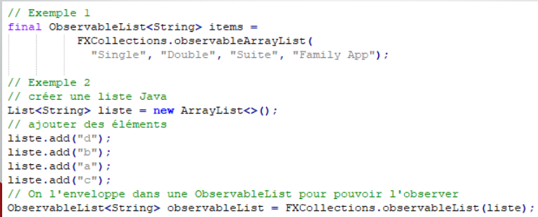
Exemples :

Ecouter une ObservableList

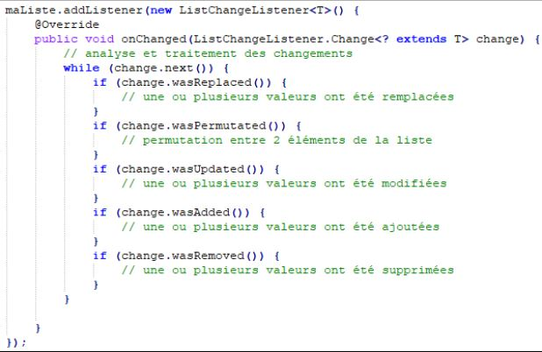
Utiliser l’écouteur javafx.collections.ListChangeListener<T>

Pour améliorer les performances et minimiser le nombre d’événements publiés, l'objet "change" reçu dans la méthode onChanged() d'un ListChangeListener est en fait un rapport agrégé contenant les récentes modifications sur la liste observable.
https://docs.oracle.com/javafx/2/collections/jfxpub-collections.htm

Le composant ListView

Le composant ListView<T> permet de représenter une liste scrollable d’éléments (génériques de type T).

Permet un affichage vertical (par défaut) ou horizontal.

Les éléments sont contenus en interne dans la propriété items (ObervableList) → permet au composant d’être notifié si des modifications sont faites sur les données.

Interactions possibles avec l’utilisateur :
- Focus → focusModel
- Sélection → selectionModel.selectionMode (SINGLE ou MULTIPLE)
- Edition → passer par CellFactory et ListCell

Using JavaFX UI Controls: List View | JavaFX 2 Tutorials and Documentation (oracle.com)

ListView (JavaFX 8) (oracle.com)
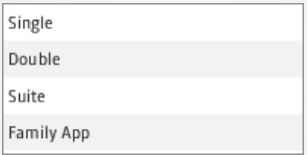
Exemple :

final ObservableList<String> items =
FXCollections.observableArrayList(
"Single", "Double", "Suite", "Family App");

final ListView<String> liste = new ListView<String>();
liste.setItems(items);

Le glisser/déposer (Drag-and-Drop)

Pré-requis : la sérialisation

Définition

Principe en JavaFX

Focus sur le Drag and Drop (ou DnD)
- Initier un DnD
- Transfert de données
- Évènements lors d’un DnD

Prérequis : la sérialisation d’objets
Définitions :
- Sérialisation : écrire un objet et ses objets référencés dans un flux binaire.
- Déserialisation : lire un objet dans un flux binaire pour le reconstruire.
Intérêts :
- Persistance (sauvegarder un objet dans un fichier)
- Distribution (véhiculer un objet sur un réseau)
Pré-requis de la classe :
- implémenter l’interface java.io.Serializable
- identifiant de version → serialVersionUID (compatibilité entre versions)
- mot réservé transient → variable d'instance non sérialisée
Comment ?
- Flux (java.io) de transformation ObjectInputStream / ObjectOutputStream

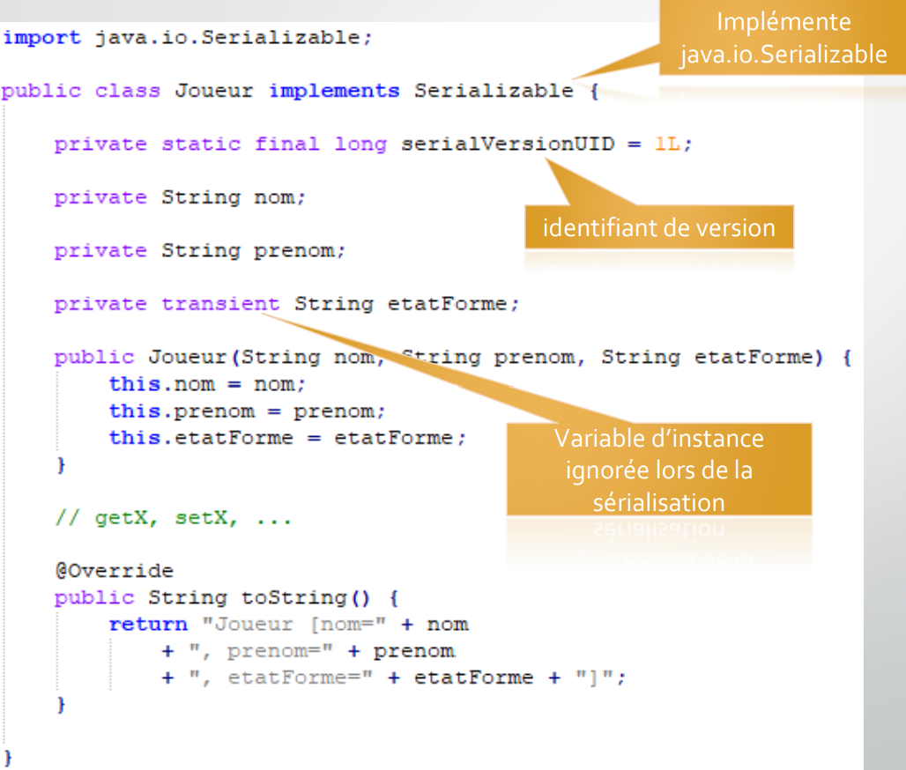
Une classe Serializable

Exemples de code

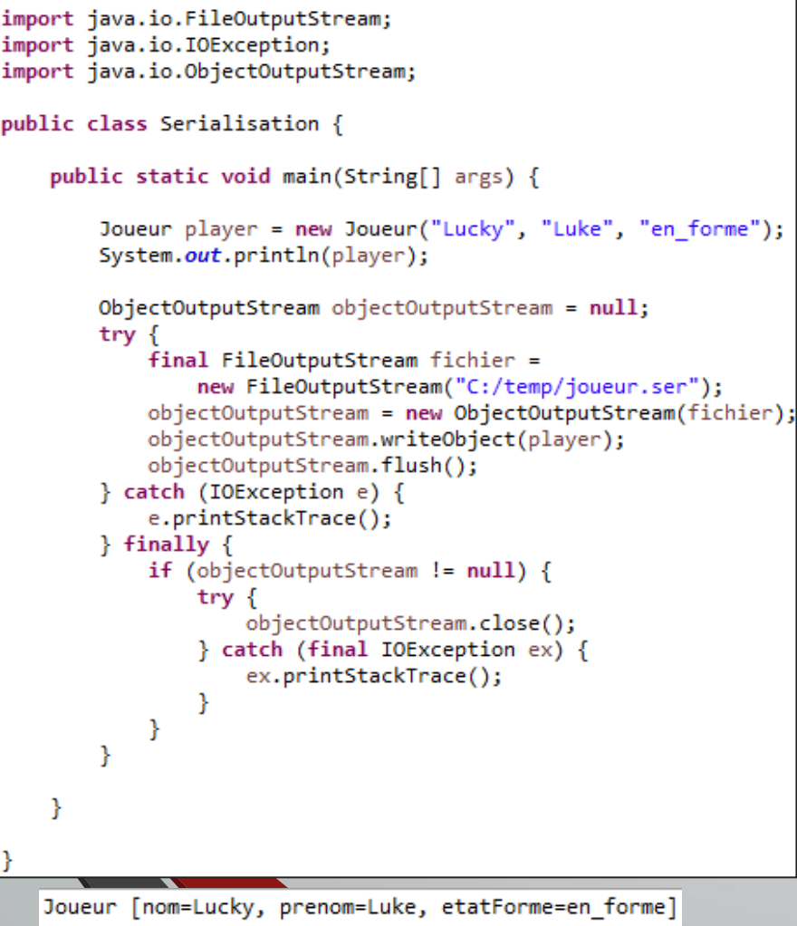
Sérialisation Désarialisation
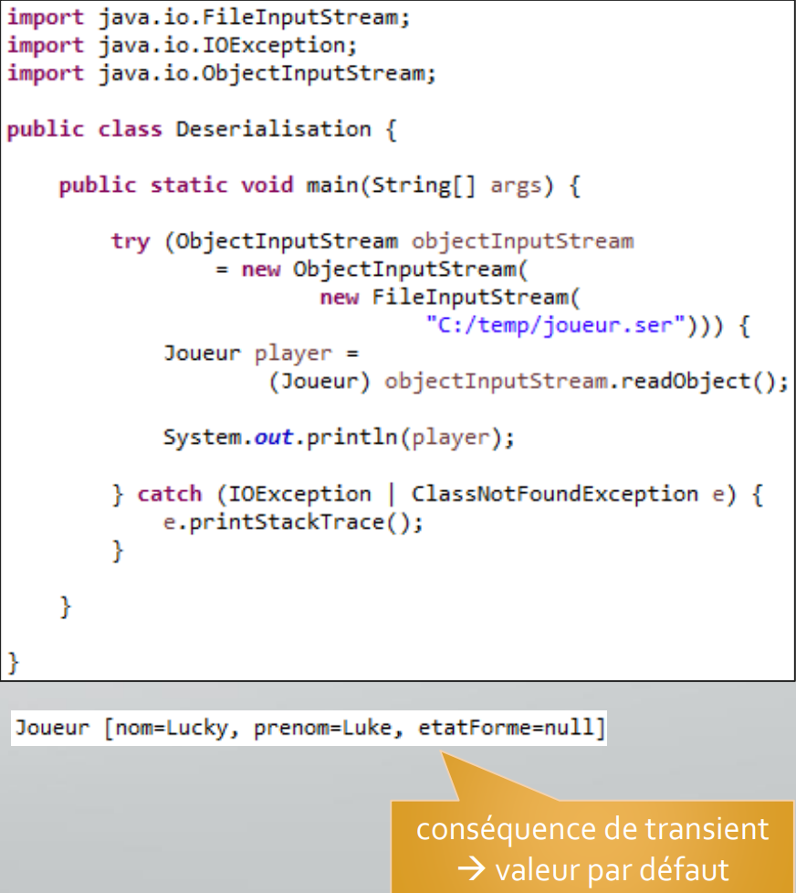

Le glisser/déposer (Drag-and-Drop)

Définition

Principe en JavaFX

Focus sur le Drag and Drop (ou DnD)
- Initier un DnD
- Transfert de données
- Évènements lors d’un DnD

Définition
Technique permettant à l’utilisateur de sélectionner un objet à l’écran, le déplacer jusqu’à une autre position, puis le lâcher pour déclencher une action sur cet objet.

Manipulation pouvant être faite à partir de la souris ou du doigt (tactile).

Procédé aujourd’hui très largement implanté dans les interfaces graphiques des mobiles et tablettes, ainsi que dans les ordinateurs. C’est un élément-clé de l’ergonomie des interfaces utilisateur modernes (simplicité du geste).

Eléments personnalisables : le curseur de la souris, les éléments qui peuvent être déplacés, la façon dont ceux-ci sont signalés et les éléments qui peuvent servir de destination.

Quelques usages :
- copier / déplacer / ouvrir un élément / effacer / désinstaller / imprimer
- Applications qui prennent en charge cette technique :
- systèmes d’exploitation, éditeurs de texte, navigateurs, etc.

Principe en JavaFX

- Press : l'utilisateur clique avec la souris, sur un composant source (Scene, Node).
- Drag : l’utilisateur effectue un déplacement tout en maintenant le bouton de la souris enfoncé → déclenche un événement de type DRAG_DETECTED.
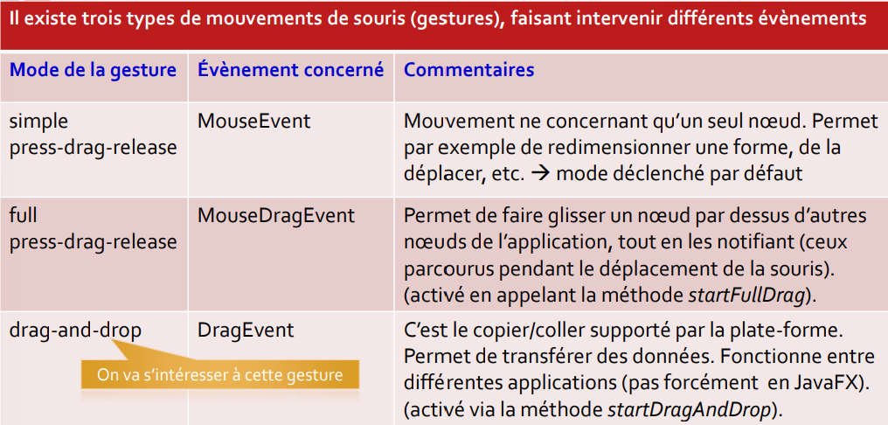
- Release : l’utilisateur relâche le bouton de la souris

Focus sur le Drag and Drop (ou DnD)

C’est un transfert entre 2 objets : une source et une cible.
Cela peut se faire entre :
- des composants d’une même application JavaFX (Node ou Scene).
- deux applications Java distinctes : votre application JavaFX et un autre client Java (qui n’est pas forcément en JavaFX).
- votre application JavaFX et une application tierce (native).
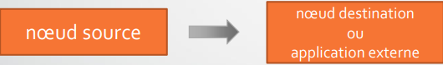

Se base sur l’évènement javafx.scene.input.DragEvent
DragEvent (JavaFX 8) (oracle.com)

Récupérer la source : final Object source = dragEvent.getGestureSource();

Les données sont transférés via un dragboard (même principe que le presse-papier).

Différents modes de transferts sont disponibles (copier, déplacer, etc.).

Différents types de données peuvent être transférées, telles que : du texte, des images, des URLs, des fichiers, du contenu binaire, etc.

Initier un DnD sur une source

La détection est basée sur la combinaison d’un clic et d’un déplacement de la souris (bouton maintenu enfoncé) : un évènement de type DRAG_DETECTED sera déclenché sur la source potentielle de la gesture (l’objet cliqué).

Rattacher un Event Handler pour traiter cet évènement : il faut alors appeler la méthode startDragAndDrop (en précisant les TransferMode en paramètre) :
- bascule la gesture en mode drag-and-drop
- des évènements de type DragEvent seront délivrés par le système
- retourne un objet Dragboard permettant d’y associer un contenu de type ClipboardContent (encapsule les données à transférer).

Le DnD ne démarrera pas si le contenu du Dragboard reste vide
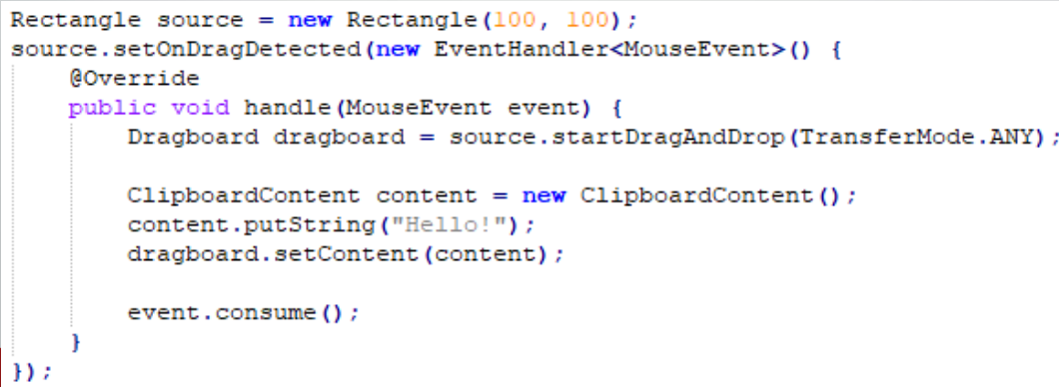

Les données transférées
TransferMode : durant une opération de DnD, on doit définir le mode de transfert. Les valeurs possibles sont : COPY, MOVE, LINK.
- la source indique les modes de transfert supportés.
- la cible peut accepter un ou plusieurs mode(s) de transfert.

Dans une opération de DnD donnée, c’est la cible potentielle qui détermine un mode de transfert compatible avec la source.

Pendant le déplacement de la souris : l'utilisateur a une indication visuelle lui permettant de repérer les composants cibles qui acceptent le transfert.

ClipboardContent permet d’encapsuler les données à transférer.
- déposer une donnée : putXX()
- vérifier la présence d’une donnée : hasXX()
- récupérer une donnée : getXX() (XX pouvant être : files, Image, String, html, rtf, url, etc)
https://docs.oracle.com/javase/8/javafx/api/javafx/scene/input/ClipboardContent.html

Récap des évènements lors d’un DnD
Quand un Drag-and-Drop est initié, n’importe quel objet (Node, Scene) parcouru par la souris, devient une cible potentielle. Différents évènements entrent en jeu :

Evènements déclenchés sur les cibles potentielles :
- DRAG_ENTERED et DRAG_EXITED : entrée et sortie du curseur de la souris dans la zone du composant (même principe que MOUSE_ENTERED et MOUSE_EXITED).
- DRAG_ENTERED_TARGET et DRAG_EXITED_TARGET : variantes déclenchées dans la phase de bubbling.
- DRAG_OVER : le curseur de la souris se trouve au-dessus de la zone du composant. Pour finaliser le DnD, la cible doit indiquer les modes de transfert supportés en appelant la méthode event.acceptTransferModes(TransferMode...).
- DRAG_DROPPED : le bouton de la souris est relâché au-dessus de ce composant.

Evènement déclenché sur la source :
- DRAG_DONE : la source est notifiée du fait que les données ont été déposées sur une cible (fait suite à un évènement DRAG_DROPPED sur la cible).

Indiquer visuellement les cibles

Une cible peut adapter son apparence pour indiquer à l’utilisateur qu’il accepte les données transférées (se baser sur DRAG ENTERED/EXITED ou bien sur DRAG_OVER).

Avant d’indiquer que l’on accepte le transfert, il faut vérifier que le type de données présent dans le Dragboard est compatible. On y accède via la méthode event.getDragboard( ).

Exemple :

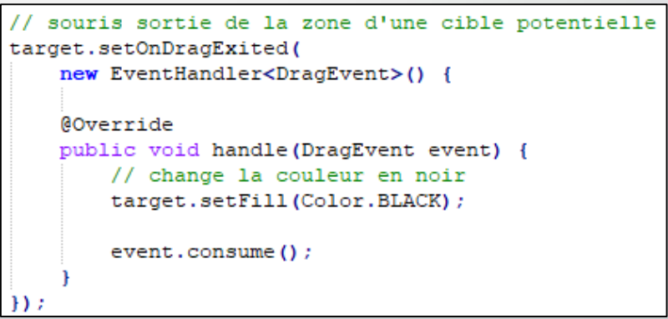
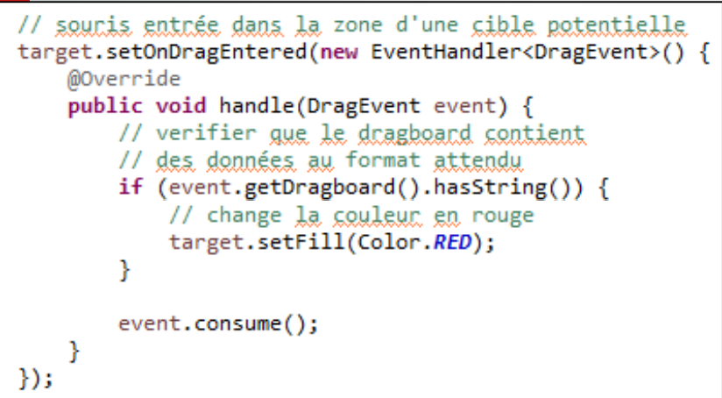
DRAG_ENTERED DRAG_EXITED

Over : cibles survolées

L’évènement DRAG_OVER donne la possibilité au composant survolé de faire savoir que c’est une cible valide. Pour cela, il faut :
- vérifier que le type de données présent dans le Dragboard est compatible.
- si c’est le cas, appeler la méthode evt.acceptTransferModes(TransferMode...) en passant en paramètre, les modes de transfert supportés.
Pour vérifier les modes de transfert, et décider, on dispose de 2 méthodes :
Dragboard.getTransferModes( ) : l’ensemble des modes de transfert indiqués par la source.
Dragboard.getTransferMode( ) : mode de transfert par défaut (issu de la plate-forme).
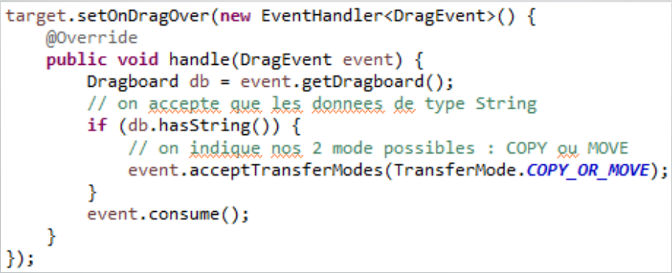
Le composant n’est pas considéré comme une cible valide pour ce DnD : si la méthode n’est pas appelée pendant la propagation de l’évènement DRAG_OVER, ou bien si aucun mode de transfert indiqué n’est compatible avec la source.

Dropped : récupérer les données

Quand on relâche le bouton de la souris au-dessus d’un composant ayant accepté le transfert avec un mode compatible avec la source (dans l’évènement DRAG_OVER) :

L’évènement DRAG_DROPPED est déclenché sur la cible. Dans le handler :
- possibilité de récupérer les données transférées (via le Dragboard).
- appeler la méthode setDropCompleted(Boolean) pour compléter le DnD.
Le booléen indique si les données ont été transférés avec succès ou pas.

Si la méthode n’est pas appelée, le Drag-and-Drop sera considéré comme infructueux.
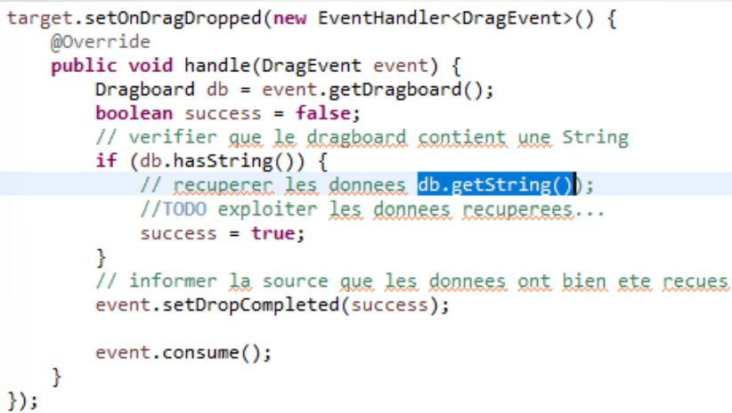

Done : finaliser le DnD

Une fois que le DnD est fini (quelque soit l’issue du transfert, succès ou échec, ou bien abandon), l’évènement DRAG_DONE est envoyé vers la source.

Dans le handler : la méthode event.getTransferMode() indique à la source comment le transfert de données s’est déroulé :
- Si le mode de transfert est MOVE : cela permet à la source d’effacer ses données.
- Si le mode de transfert est NULL : cela signifie que le DnD s’est terminé sans que les données n’aient été transférées
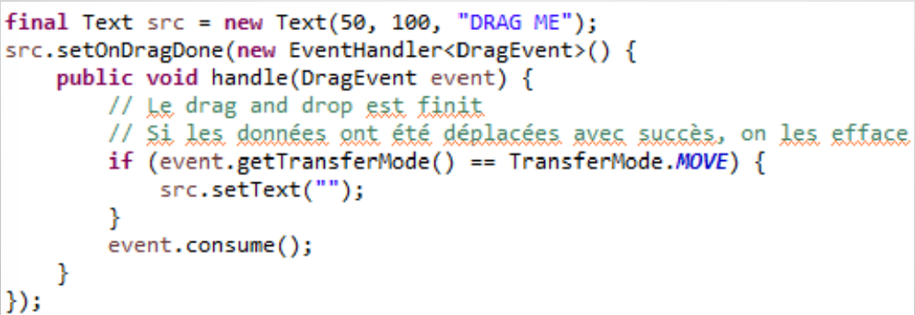

Transférer des données personnalisées

On peut aussi transférer des données personnalisées lors d’un Drag-and-Drop.

Il faut passer par un objet de type DataFormat.

https://docs.oracle.com/javase/8/javafx/api/javafx/scene/input/DataFormat.html

public DataFormat(String... ids) : le constructeur prend en paramètre une ou plusieurs chaîne(s) de caractères : ce sont les types MIME (Multipurpose Internet Mail Extensions) correspondant au format de données.

(mais dans les faits, cela peut être n'importe quelle chaîne de caractères)

L’objet transféré doit être Serializable.

Exemple :
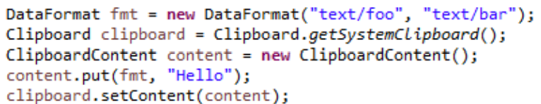

Apparence

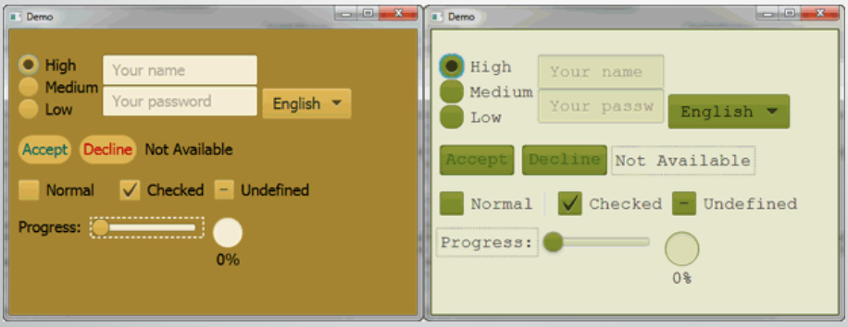

Les feuilles de style CSS

JavaFX reprend l’utilisation des feuilles de style en cascade ou CSS (Cascading Style Sheet)

C’est un standard définit par le W3C (World Web Consortium) permettant de mettre en forme des documents HTML (actuellement on utilise la spécification CSS 3)

Séparation entre la structure (html) et la présentation (css) on peut changer radicalement l’aspect d’une page sans en modifier le contenu (géré dans des fichiers séparés)

On peut utiliser des sélecteurs pour désigner des éléments

Le rendu d'un document stylé est déterminé par les concepts de boîte et de flux CSS

Les caractéristiques applicables aux boîtes CSS sont exprimées sous forme de couples "propriété: valeur"

La classe Region

Classe parente des Controls et des Panes

Permet de définir les notions de Margin, Border, Padding, Insets, Content, etc

Zones basées sur la spécification du Box-Model CSS3 (selon la normalisation du W3C)

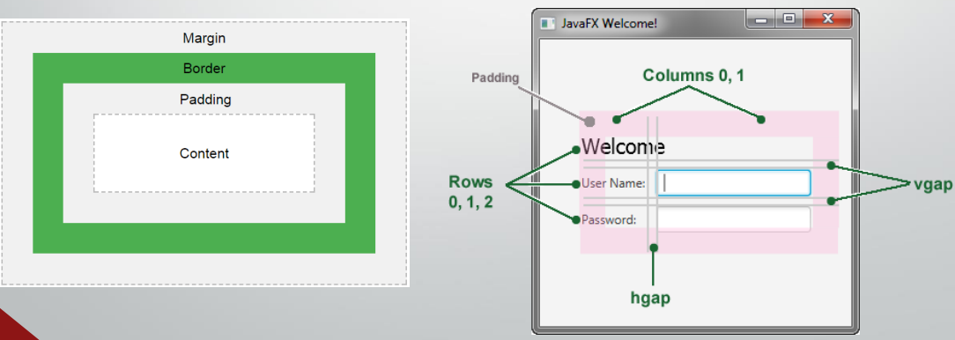

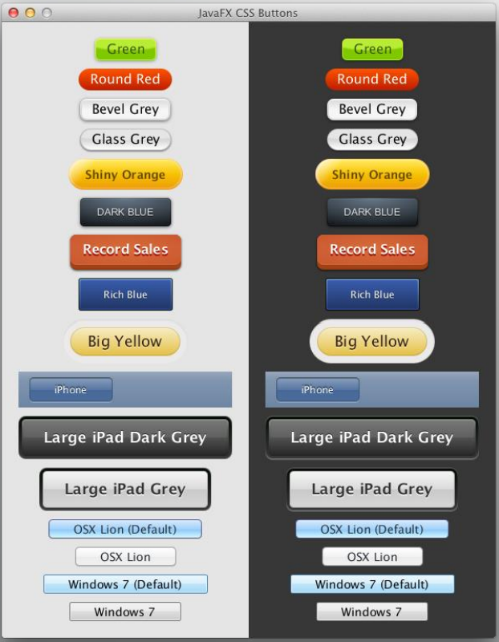
Les styles avec CSS

Sélecteurs CSS

Forme d’un sélecteur CSS
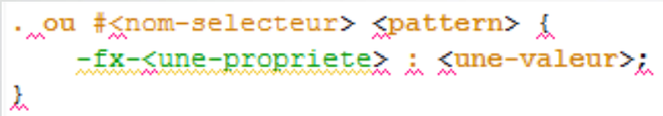

Sélecteur par classe CSS (.) ou par id (#)

Exemples de patterns :
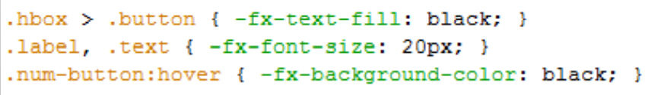

Consulter le guide de référence JavaFX
http://docs.oracle.com/javase/8/javafx/api/javafx/scene/doc-files/cssref.html

Il existe des classes css par défaut (.root, .grid-pane, .button)

Les propriétés CSS pré-définies sont préfixées par "-fx-"
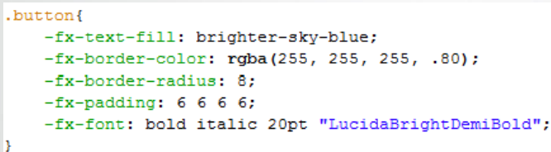

Pour rajouter un fichier CSS (au niveau de la Scène) :
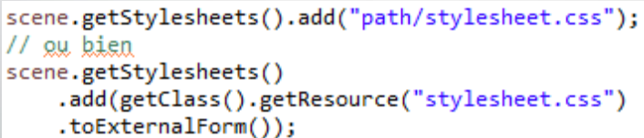

On peut aussi rajouter des polices de caractères (fonts)

Style inline : prioritaire

Modifier le style de manière programmatique
- Rajouter ou supprimer une classe css avec la méthode
getStyleClass().add() ou getStyleClass().remove()

- Rajouter un id de classe : setId("mon-bouton"),
Récupérer le nœud : Scene.lookup("#mon-bouton")

- Surcharger un style avec la méthode : setStyle()

Un exemple commenté :

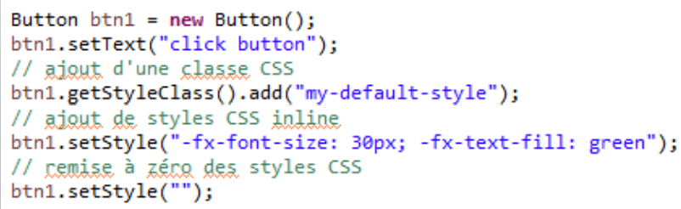

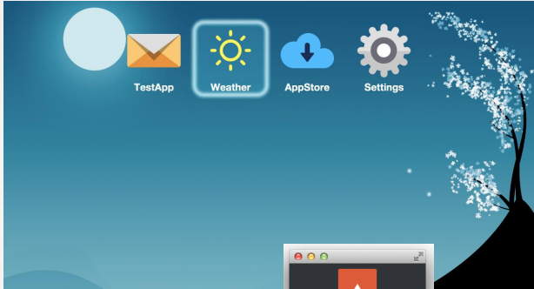
Les Thèmes 1/2

Deux thèmes fournis :
- Caspian
- Modena (défaut)
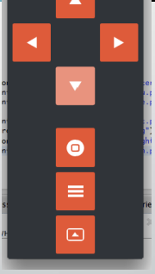
Autres thèmes disponibles :
- AquaFX (style MacOS)
- Jmetro (style Windows 8)
- Flatter (style dédié aux les appareils tactiles)
- BoxFX (lanceurd’applications sous Raspberry Pi)

Les Thèmes 2/2

Deux méthodes (une globale et une locale à la Scène)
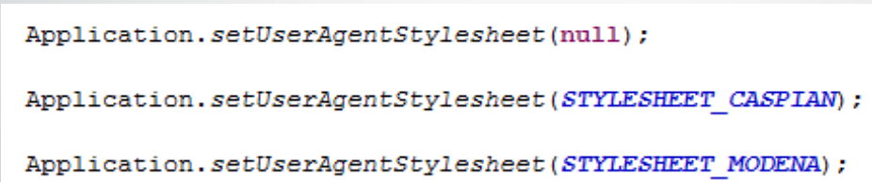
- setUserAgentStylesheet(String url)

• vu précédemment :
scene.getStylesheets().clear()
scene.getStylesheets().add(String url)

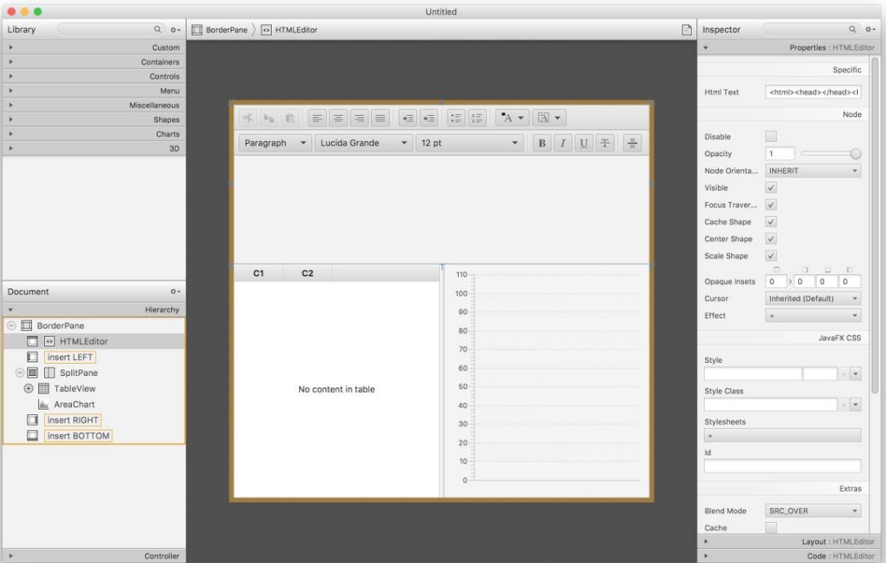
L’outil Scene Builder

C’est quoi ? Ça sert à quoi ?

Outil graphique officiel :
- outil de conception visuelle et interactif
- gratuit, open source, sous licence BSD
- distribué par Gluon

Alternative à l’approche programmatique

Permet un découplage des responsabilités :
- L’interface graphique (vue)
- La mise en forme (styles css)
- La logique (classe contrôleur)

Le fichier FXML 1/2

C’est le support de l’outil Scene Builder

Permet la création, sauvegarde et modification des ihm

Fichier au format XML permettant de décrire votre interface graphique (vue, layout, composants, etc)

Le nœud racine est généralement un containeur

Chaque balise XML est un composant JavaFX, les attributs de cette balise correspondent aux propriétés du composant

Les noms des balises et des composants coïncident

<Label text=”First Name”/> correspond à un composant Label

Le fichier FXML 2/2

A l’exécution, l’application va charger ce fichier ".fxml" et créer le graphe de composants JavaFX qui y est décrit (mécanisme de désérialisation)

On peut ensuite assigner ce graphe à la racine de notre interface, ou bien le rattacher à l’un de ses sous-nœuds

On va s’appuyer sur la classe FXMLLoader

Attention : ne contient pas la logique de l’application !

Le Contrôleur

La logique applicative est déportée dans une classe séparée que l’on surnomme contrôleur

Ce contrôleur est associé à la vue au niveau du nœud racine
(à déclarer dans le volet "controller" situé en bas à gauche)

C’est une classe Java qui peut contenir :
- une méthode d’initialisation : private void initialize()
(appelée automatiquement après le chargement du fichier fxml)

- des attributs liés à la vue fxml (via les attributs "fx:id nomAttibut")
(dans le volet "Code" situé en bas à droite)

- rattacher une feuilles de styles CSS au nœud racine
(dans le volet "Properties" situé en haut à droite, section "JavaFX CSS")

- des méthodes callback pour répondre aux évènements
(dans le volet "Code" situé en bas à droite, section "On Event" , par exemple "On Action")

Sur chacun de ces éléments devra figurer l’annotation @FML

On peut récupérer le contrôleur via une méthode de FXMLLoader.

Fichier java
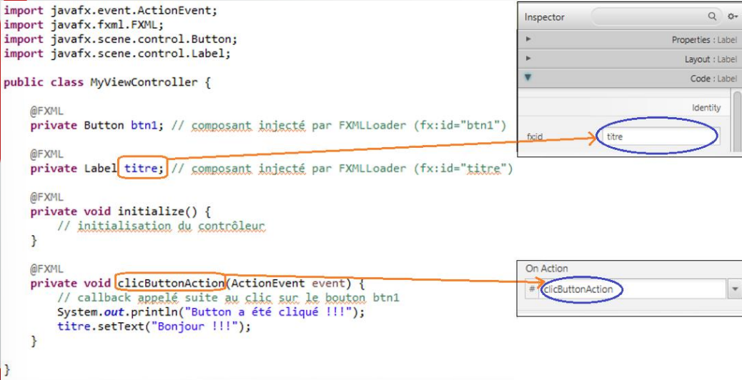

FXMLLoader

Charger un fichier FXML

FXMLLoader.load(getClass().getResource("vue.fxml")); (appel statique)
(ou bien)
FXMLLoader loader = new FXMLLoader( );
loader.setLocation(getClass().getResource("vue.fxml"));
loader.load( );

Récupérer le contrôleur associé à une vue FXML
MyViewController ctrl = loader.getController();

Associer un contrôleur à une vue FXML
loader.setController(new MyViewController());
(pas besoin de le déclarer dans l’outil Scene Builder dans ce cas)

https://docs.oracle.com/javase/8/javafx/api/javafx/fxml/FXMLLoader.html

Autres fonctionnalités

Affichage de contenu HTML 5 (SVG) et communication Java – JavaScript : à l’aide des composants WebEngine et WebView

Multimédia grâce aux composants MediaPlayer et MediaView

Multitouch pour les écrans tactiles

Printing API

Services de concurrence (Task JavaFX)

Self-Contained Application Packaging

Interopérabilité avec AWT/Swing grâce au nœud SwingNode

Références

Liens utiles

- https://fr.wikipedia.org/wiki/JavaFX
- https://openjfx.io/
- https://docs.oracle.com/javafx/2/
- https://docs.oracle.com/javase/8/javafx/api/
- https://docs.oracle.com/javase/8/javase-clienttechnologies.htm
- https://docs.oracle.com/javase/8/javafx/get-started-tutorial/index.html
- http://gluonhq.com/products/scene-builder/
- https://openclassrooms.com/courses/les-applications-web-avec-javafx
- http://code.makery.ch/library/javafx-8-tutorial/fr/
- https://java.developpez.com/faq/javafx/

Livres

- JavaFX for Dummies
- Pro JavaFX 8 : A Definitive Guide to Building Desktop, Mobile, and Embedded Java Clients (Apress)
- Introducing JavaFX 8 Programming (Oracle Press)
- Learn JavaFX 8: Building User Experience and Interfaces with Java 8 (Apress)
- JavaFX 8: Introduction by Example (Apress).

TD 3

package unilim.info.ihm.td3;

import java.io.File;

import java.net.MalformedURLException;

import java.util.Optional;

import javafx.application.Application;

import javafx.application.Platform;

import javafx.event.EventHandler;

import javafx.geometry.Orientation;

import javafx.geometry.Pos;

import javafx.scene.Group;

import javafx.scene.Scene;

import javafx.scene.control.Alert;

import javafx.scene.control.Button;

import javafx.scene.control.ButtonType;

import javafx.scene.control.Label;

import javafx.scene.control.TextField;

import javafx.scene.control.Alert.AlertType;

import javafx.scene.image.Image;

import javafx.scene.image.ImageView;

import javafx.scene.input.MouseEvent;

import javafx.scene.layout.FlowPane;

import javafx.scene.layout.GridPane;

import javafx.scene.layout.HBox;

import javafx.scene.layout.VBox;

import javafx.scene.paint.Color;

import javafx.scene.shape.Rectangle;

import javafx.scene.text.Text;

import javafx.stage.FileChooser;

import javafx.stage.Stage;

public class CarteVisiteAppFX extends Application implements EventHandler<MouseEvent> {

private Label lblTitreHaut;

private Label lblNom;

private TextField tfdSaisieNom;

private Label lblPrenom;

private TextField tfdSaisiePrenom;

private Label lblEmail;

private TextField tfdSaisieEmail;

private Label lblNomPhoto;

private Label lblCheminPhoto;

private Button btnCréerCarte;

// Button qui permet de choisir sa photo.

private Button btnPhoto;

private Text txtCivilité;

private Text txtNom;

private Text txtPrénom;

private Text txtEmail;

private Group zoneDessin;

private Stage maFenêtre;

private ImageView imgV;

@Override

public void start(Stage primaryStage) throws Exception {

this.maFenêtre = primaryStage;

// Initialisation des composants.

this.lblTitreHaut = new Label("Saisir ma carte de visite");

this.lblTitreHaut.setAlignment(Pos.CENTER);

this.lblTitreHaut.setMaxWidth(Double.MAX_VALUE);

this.lblNom = new Label("Nom :");

this.tfdSaisieNom = new TextField();

this.lblPrenom = new Label("Prénom :");

this.tfdSaisiePrenom = new TextField();

this.lblEmail = new Label("Email :");

this.tfdSaisieEmail = new TextField();

this.lblNomPhoto = new Label("Photo :");

this.lblCheminPhoto = new Label("...");

this.btnCréerCarte = new Button("Créer carte");

this.btnPhoto = new Button("Photo");

this.btnCréerCarte.setOnMouseClicked(this);

this.btnPhoto.setOnMouseClicked(this);

// pour désactiver le bouton si aucun champ est rempli

// this.btnCréerCarte.disableProperty().bind(tfdSaisieNom.textProperty().isEmpty().or(tfdSaisiePrenom.textProperty().isEmpty()).or(tfdSaisieEmail.textProperty().isEmpty()));

// Création du formulaire central.

GridPane form = this.créerFormulaire();

FlowPane containerBoutons = new FlowPane(Orientation.HORIZONTAL);

containerBoutons.getChildren().addAll(this.btnCréerCarte, this.btnPhoto);

containerBoutons.setAlignment(Pos.CENTER);

containerBoutons.setHgap(20);

this.zoneDessin = this.dessiner();

// Nœud racine.

VBox root = new VBox();

root.setSpacing(20);

root.setAlignment(Pos.TOP_CENTER);

// Ajouter une icône à la fenêtre.

Image icon = new Image(this.getClass().getResourceAsStream("tazz.png"));

primaryStage.getIcons().add(icon);

root.getChildren().addAll(this.lblTitreHaut, form, containerBoutons, zoneDessin);

Scene scene = new Scene(root, 600, 400);

primaryStage.setScene(scene);

primaryStage.setTitle("Application carte de visite en JavaFX");

primaryStage.setResizable(false);

primaryStage.show();

}

private Group dessiner() {

Group zoneDessin = new Group();

Rectangle rect = new Rectangle();

rect.setX(0);

rect.setY(0);

rect.setWidth(600);

rect.setHeight(200);

rect.setFill(Color.PINK);

this.txtCivilité = new Text(5, 20, "Mr/Mrs.");

this.txtNom = new Text();

this.txtNom.textProperty().bind(this.tfdSaisieNom.textProperty());

this.txtPrénom = new Text();

this.txtPrénom.textProperty().bind(this.tfdSaisiePrenom.textProperty());

HBox textes = new HBox(this.txtCivilité, this.txtNom, this.txtPrénom);

textes.setSpacing(5);

this.imgV = new ImageView();

this.txtEmail = new Text(5, 160, "Email : ");

Image img = new Image(this.getClass().getResource("tazz.png").toString(), 140, 140, true, false);

imgV.setImage(img);

imgV.setX(430);

imgV.setY(10);

zoneDessin.getChildren().addAll(rect, textes, this.txtEmail, imgV);

zoneDessin.setVisible(false);

return zoneDessin;

}

private GridPane créerFormulaire () {

GridPane form = new GridPane();

form.setHgap(20);

form.setVgap(10);

form.setAlignment(Pos.CENTER);

form.add(this.lblNom, 0, 0);

form.add(this.tfdSaisieNom, 1, 0);

form.add(this.lblPrenom, 0, 1);

form.add(this.tfdSaisiePrenom, 1, 1);

form.add(this.lblEmail, 0, 2);

form.add(this.tfdSaisieEmail, 1, 2);

form.add(this.lblNomPhoto, 0, 3);

form.add(this.lblCheminPhoto, 1, 3);

return form;

}

public static void main (String[] args) {

Application.launch(args);

}

@Override

public void handle(MouseEvent event) {

if (event.getSource() == this.btnCréerCarte) {

if (tfdSaisieNom.getText().equals("") || tfdSaisiePrenom.getText().equals("") || tfdSaisieEmail.getText().equals("")) {

Alert dialog = new Alert(AlertType.ERROR);

dialog.setTitle("Erreur de saisie");

// remove error title

dialog.setHeaderText(null);

dialog.setContentText("Votre saisie est vide, voulez-vous ?");

ButtonType btnType1 = new ButtonType("Quitter");

ButtonType btnType2 = new ButtonType("Charger un exemple par défaut");

ButtonType btnType3 = new ButtonType("Revenir à la saisie");

dialog.getButtonTypes().setAll(btnType1, btnType2, btnType3);

Optional<ButtonType> choix = dialog.showAndWait();

if (choix.isPresent()) {

// quitter (l'application)

if (choix.get() == btnType1) {

Platform.exit();

}

// charger un exemple par défaut

else if (choix.get() == btnType2) {

tfdSaisieNom.setText("Doe");

tfdSaisiePrenom.setText("John");

tfdSaisieEmail.setText("john.doe@example.com");

}

// revenir à la saisie

else if (choix.get() == btnType3) {

// no-op : rien à faire

}

}

}

else {

this.zoneDessin.setVisible(true);

}

}

else if (event.getSource() == this.btnPhoto) {

FileChooser fileChooser = new FileChooser();

fileChooser.setTitle("Choisir une photo");

// PS : pour choisir que des images

// fileChooser.getExtensionFilters().addAll(

// new FileChooser.ExtensionFilter("Fichiers images", "*.png", "*.jpg", "*.jpeg", "*.gif")

// );

File selectedFile = fileChooser.showOpenDialog(this.maFenêtre);

if (selectedFile != null) {

try {

Image img = new Image(selectedFile.toURI().toURL().toString(), 140, 140, true, false);

this.imgV.setImage(img);

} catch (MalformedURLException e) {

e.printStackTrace();

}

}

}

}

}Première partie

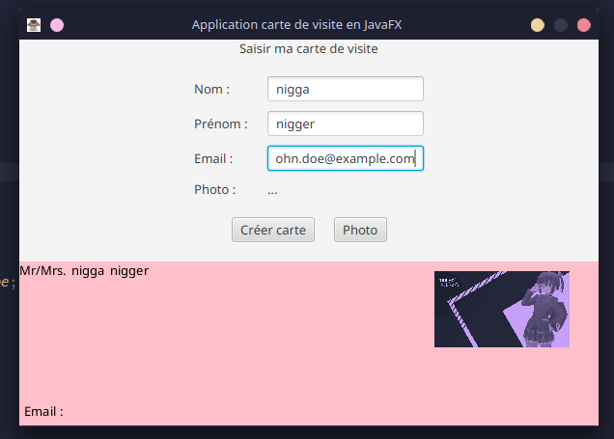



CM 5

Objectifs du cours
- Rappels
- Un peu d’animation
- L’outil Scene Builder
- Gestion multi-fenêtres
- JavaFX dans un projet Maven

Rappels
- Propriétés JavaFX et binding
- ObservableList
- ListView
- Le glisser/déposer (Drag-and-Drop) :
- La notion de Serializable
- Initier un DnD
- Transfert de données
- Évènements lors d’un DnD
- Les styles CSS

Un peu d’animation
Définition : illusion de mouvement provoquée par une suite d’images.

Comparaison avec les flipbooks : chaque page représente une image (ou frame) qui est affichée selon une chronologie (timeline) pendant une période de temps (duration).

JavaFX permet d’animer des objets et de réaliser des effets complexes avec peu de code.
- Classe abstraite Animation
- API d’animation → package javafx.animation.*
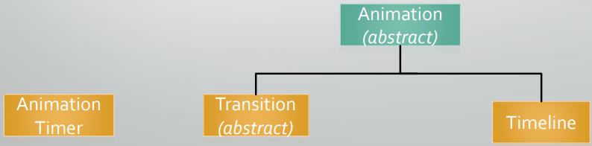

La classe AnimationTimer
Permet de créer un timer (une minuterie) qui pourra être :
- activé : méthode start( )
- désactivé : méthode stop( )

Quand il est activé : il pourra déclencher un traitement à chaque frame (environ 60 par seconde).
En héritant de AnimationTimer : notre classe doit redéfinir la méthode
public abstract void handle(long now)
Le paramètre "now" représente le timestamp de la frame courante en nanosecondes.
Cette valeur sera identique pour toutes les AnimationTimer actifs durant une même frame.
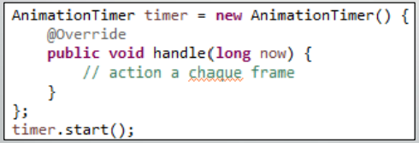
Exemple :

AnimationTimer (JavaFX 8) (oracle.com)

L’API Animation
Animation : classe abstraite, fournit les fonctionnalités de base permettant de créer des animations en JavaFX

Quelques actions possibles :
- Jouer, mettre en pause ou arrêter : méthodes play( ), playFromStart(), pause(), stop( ) et propriété status
- Répéter un certain nombre de cycles : propriété cycleCount (infinie Timeline.INDEFINITE → l’animation sera cyclique)
- Direction et vitesse variables : propriété rate et flag autoreverse
- méthode setOnFinished(EventHandler)
→ permet d’associer un écouteur d’évènement qui sera déclenché à la fin de l’animation
Animation (JavaFX 8) (oracle.com)

Transition
Définition : passage d'un état à un autre, en général lent et graduel.
Synonyme : changement, évolution.

Transition : classe abstraite permettant de réaliser des animations basées sur une transition. Une classe fille doit :
- définir la durée d’un cycle Animation.setCycleDuration(javafx.util.Duration)
- implémenter la méthode interpolate(double)

Une transition :
- porte sur un élément graphique
- change une (ou plusieurs) propriété(s) au sens JavaFX
→ d’une valeur d’origine vers une valeur cible
- s’appuie sur une interpolation (Interpolator)
- l’animation peut être répétée, jouée en sens inverse, etc…
- est effective sur une durée (Duration)
Duration (JavaFX 8) (oracle.com)

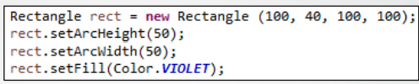
Quelques exemples de Transitions

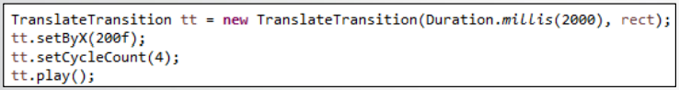
- Translation

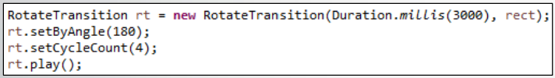
- Rotation

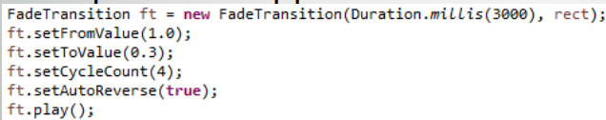
- Disparition - Apparition

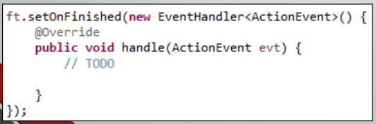
- Ecouteur d’évènement à la fin de l’animation

Autre exemple : le PathTransition
Cette transition créé une transition selon un chemin ou Path.
Ce chemin peut être construit à partir d’un ou plusieurs PathElement :
ArcTo, ClosePath, CubicCurveTo, HLineTo, LineTo, MoveTo, QuadCurveTo, VLineTo

Exemple :
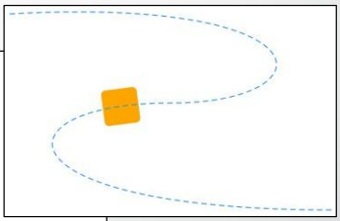
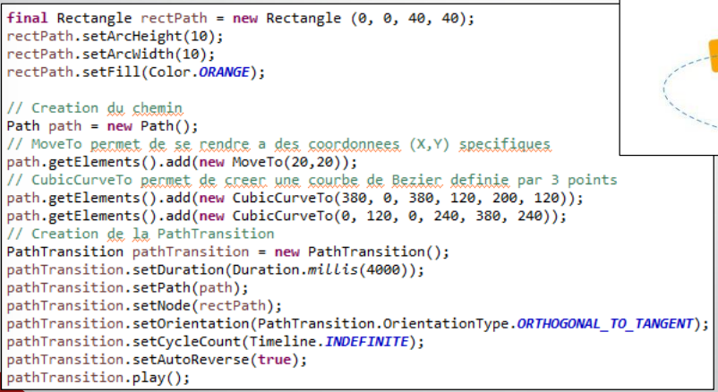

PathTransition (JavaFX 8) (oracle.com)
PathElement (JavaFX 8) (oracle.com)

Séquence ou série de transitions
On peut regrouper des transitions pour les exécuter en parallèle ou bien de manière séquentielle

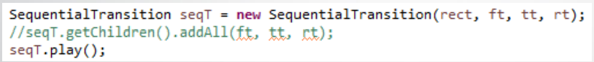
Transitions séquentielles :

Transitions en parallèle :
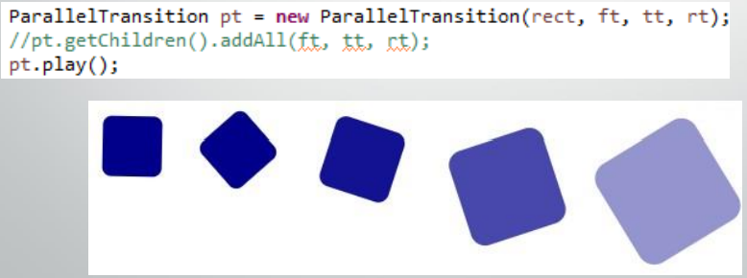

3 Animation Basics (Release 8) (oracle.com)

Liste des Transitions JavaFX
Transition (JavaFX 8) (oracle.com)
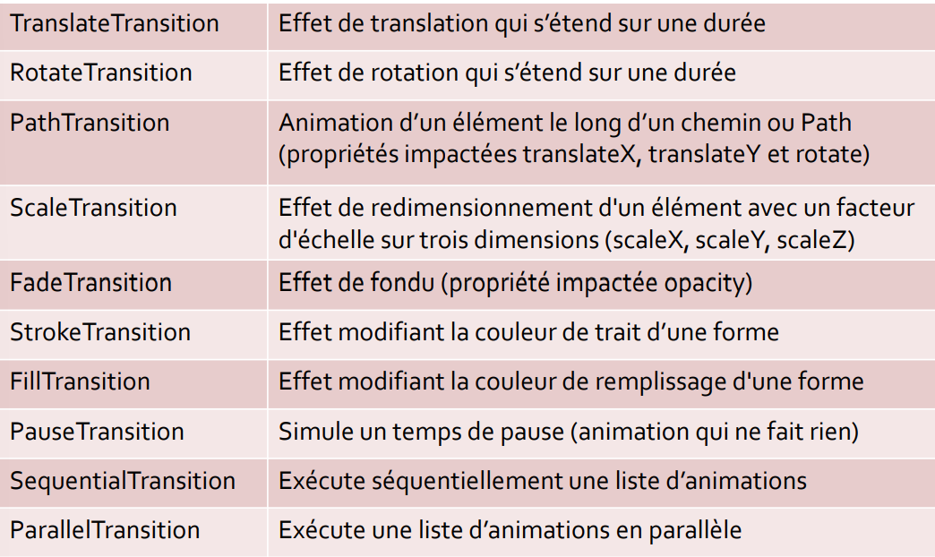

Transition : pour finir
Une Transition ne modifie pas la valeur de la Property JavaFX

L’image est modifiée, mais pas forcément les attributs de l’objet sousjacent.

Exemple : une translation ne va pas modifier les coordonnées (X, Y) mais uniquement les valeurs de translateX et translateY.

Si besoin :
- vous pouvez les modifier vous-même en fin de transition (via la méthode setOnFinished évoquée précédemment)…
- ou bien passer par une animation de type Timeline.

L’animation de type Timeline
La classe Timeline permet l’animation d’un élément :
- Basée sur une property JavaFX (telle que la taille, la position, la couleur, etc) ; elle devra être modifiable (WritableValue).
- La classe KeyValue contiendra la nouvelle valeur modifiée de cette property, pour un instant donné de l’animation.
- La classe KeyFrame contiendra une liste de KeyValue ainsi qu’une durée (Duration) : c’est la liste des valeurs successives que devra prendre la property, sur une période de temps donnée.
La Timeline rassemble des KeyFrame qui seront jouées séquentiellement.
Elle hérite de la classe Animation : elle peut donc se manipuler comme telle !
Timeline (JavaFX 8) (oracle.com)
KeyFrame (JavaFX 8) (oracle.com)
KeyValue (JavaFX 8) (oracle.com)

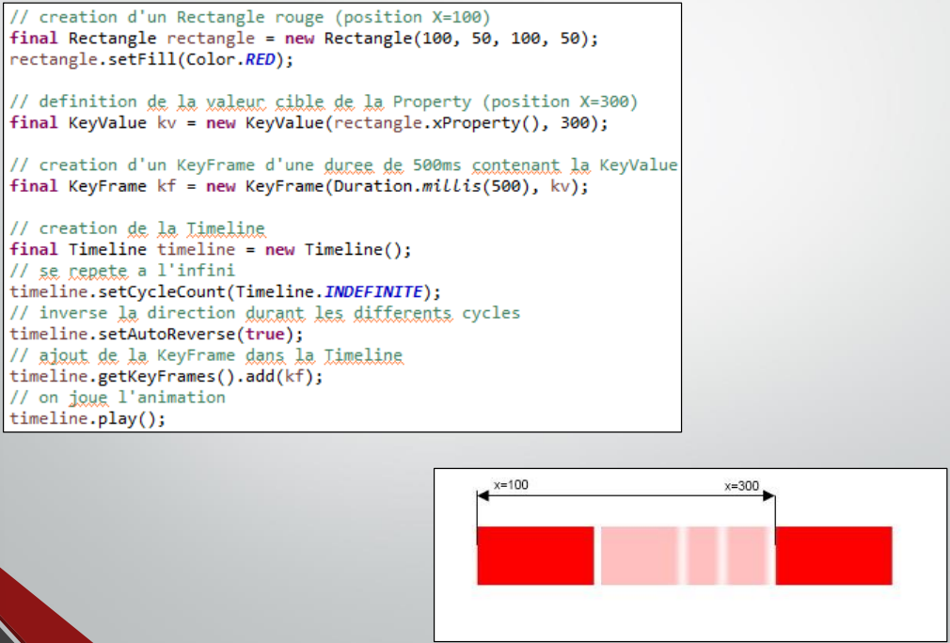
Exemple d’utilisation de la Timeline

Timeline : notion d’interpolation
Définition : reconstitution, en général approximative, d’une grandeur continue à partir d’un ensemble discret de valeurs intermédiaires de cette grandeur.

Les KeyValue indiquent les différentes valeurs de la property sur laquelle se base l’animation Timeline.
Une interpolation définit les valeurs intermédiaires entre deux valeurs (successives) : la valeur source et la valeur de destination.
Ce calcul est pris en charge par un objet de type Interpolator.
Les différents types d’interpolateurs fournis par JavaFX :
- LINEAR : interpolation linéaire (par défaut)
- DISCRETE : interpolation à temps discret
- EASE_IN : l’animation démarre lentement puis accélère doucement
- EASE_OUT : l’animation ralentit doucement vers la fin
- EASE_BOTH : l’animation commence lentement, puis accélère et ralentit à nouveau vers la fin, le tout de manière fluide
On peut aussi écrire notre propre implémentation d’un Interpolator
Interpolator (JavaFX 8) (oracle.com)

Deux exemples d’interpolation
Ex1 : un objet KeyValue permettant de rendre progressivement invisible un rectangle → en interpolant son opacité de la valeur 1 à la valeur 0.
L’objet KeyValue définit uniquement les valeurs source et destination, mais ne spécifie pas d’Interpolator (interpolation linéaire par défaut).

Ex2 : un objet KeyValue permettant de déplacer un rectangle de gauche à droite, de 100 pixels, avec un Interpolator de type EASE_OUT
L’Interpolator.EASE_OUT va ralentir le mouvement de l’animation juste avant d’atteindre la valeur de destination (x=100).

Autres possibilités: les effets visuels
Pour améliorer l'apparence et le design de votre application, JavaFX permet aussi d’appliquer des effets visuels, tels que :
- Blend
- Bloom
- Blur
- Drop Shadow
- Inner Shadow
- Reflection
- Lighting
- Perspective

Et on peut même créer une chaîne d’effets visuels ! Explorer par vous-même (si vous en avez besoin) :
Part III: Creating Visual Effects (Release 8) (oracle.com)

L’outil Scene Builder
Scene Builder - Gluon (gluonhq.com)

C’est quoi? Ça sert à quoi ?
Outil graphique officiel :
- outil de conception visuelle et interactif
- gratuit, open source, sous licence BSD
- distribué par Gluon

Alternative à l’approche programmatique

Permet un découplage des responsabilités :
- L’interface graphique (vue)
- La mise en forme (styles css)
- La logique (classe contrôleur)

Interface de Scene Builder
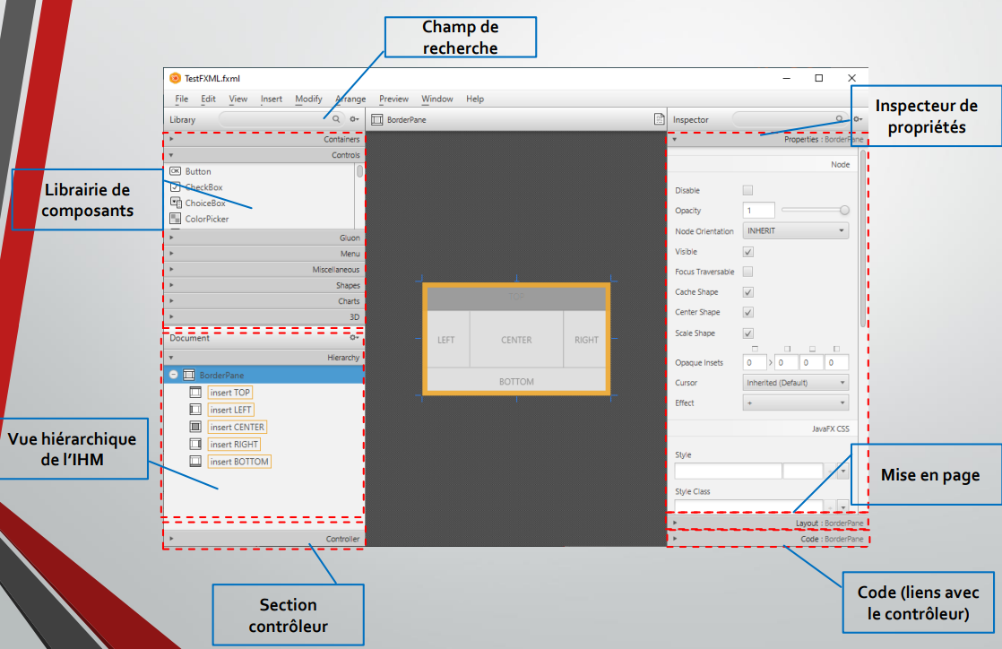

Le fichier FXML
C’est le support de l’outil Scene Builder : fichier au format XML permettant de décrire votre interface graphique.
Le nœud racine est généralement un containeur.
Comme en méthode programmatique : on peut y rattacher des composants ou bien d’autres containeurs (imbrication)
→ le contenu du fichier fxml constitue un graphe de nœuds JavaFX.
Chaque balise XML est un composant JavaFX, les attributs de cette balise correspondent aux propriétés du composant
Les noms des balises et des composants coïncident
Les noms des attributs de la balise et les propriétés du composant coïncident
<Label text=”First Name” /> correspond à un composant Label

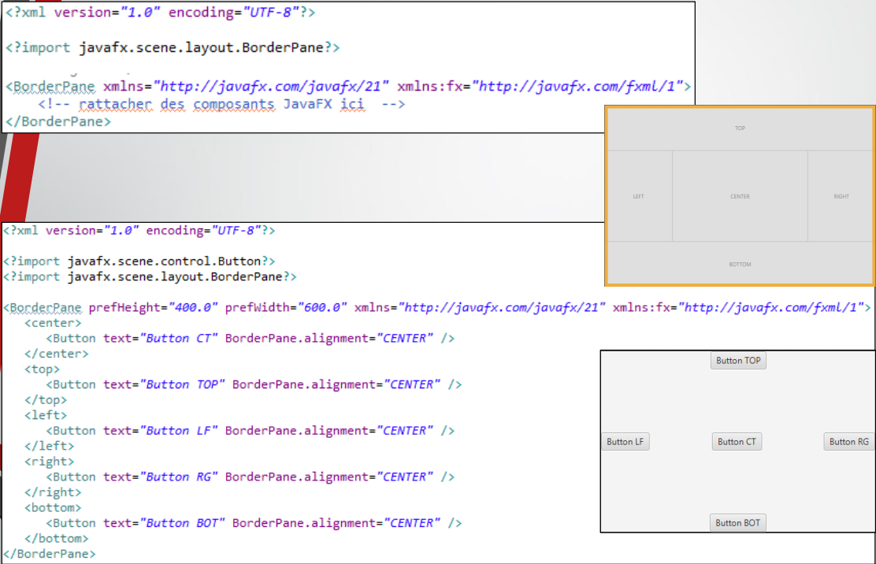
Exemple d’un fichier FXML

Utiliser un fichier FXML
On va s’appuyer sur la classe utilitaire FXMLLoader.
L’application peut lire et charger ce fichier ".fxml" , puis créer le graphe de nœuds qui y est décrit (mécanisme de désérialisation).
On peut ensuite, selon ce que l’on souhaite faire :
- assigner ce graphe à la racine de notre interface ;
- ou bien le rattacher à l’un de ses sous-nœuds.
Le fichier FXML ne contient pas la logique de l’application ! Celle-ci est déportée dans une classe à part, qui jouera le rôle de Contrôleur.
L’outil Scene Builder permet d’associer cette classe « contrôleur » avec votre vue.

FXMLLoader
Charger un fichier FXML
FXMLLoader.load(getClass().getResource("vue.fxml")); (appel statique)
(ou bien)
FXMLLoader loader = new FXMLLoader( ); loader.setLocation(getClass().getResource("vue.fxml"));
loader.load( );
Il faudra indiquer correctement le fichier FXML afin qu’il puisse être trouvé et chargé (c’est le même principe que pour le chargement de n’importe quelle ressource).

Récupérer le contrôleur associé à une vue FXML
MyViewController ctrl = loader.getController();

Associer un contrôleur à une vue FXML
loader.setController(new MyViewController());
(pas besoin de le déclarer dans l’outil Scene Builder dans ce cas)
FXMLLoader (JavaFX 8) (oracle.com)

Le Contrôleur
Classe dans laquelle est déportée la logique applicative.

On peut associer cette classe contrôleur à notre vue FXML :
- soit dans Scene Builder: au niveau du nœud racine (à déclarer dans le volet "Controller" situé en bas à gauche) ;
- soit en programmatique : via des méthodes de FXMLLoader.

C’est une classe Java qui peut contenir :
- une méthode d’initialisation : private void initialize()
(appelée automatiquement après le chargement du fichier FXML)
- des attributs liés à la vue fxml (via les attributs "fx:id nomAttibut")
(dans le volet "Code" situé en bas à droite)
- des méthodes callback pour répondre aux évènements
(dans le volet "Code" situé en bas à droite, section "OnEventXXX" , par exemple "OnAction")
- on peut rattacher une feuille de styles CSS au nœud racine
(dans le volet "Properties" situé en haut à droite, section "JavaFX CSS")

Important : chacun de ces éléments devra être annoté avec @FML (permet le binding entre notre classe contrôleur et le fichier FXML).

Bindings avec Scene Builder
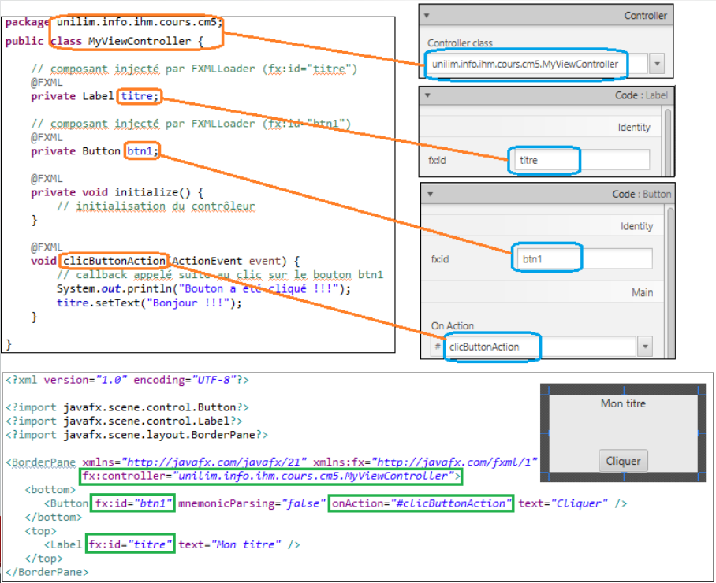

Démonstration de Scene Builder

Gestion de plusieurs fenêtres
Notre IHM peut avoir besoin de gérer différentes vues
Rappel : le graphe de scène

Trois niveaux :
- Stage : la fenêtre
- Scene : une page de l’IHM
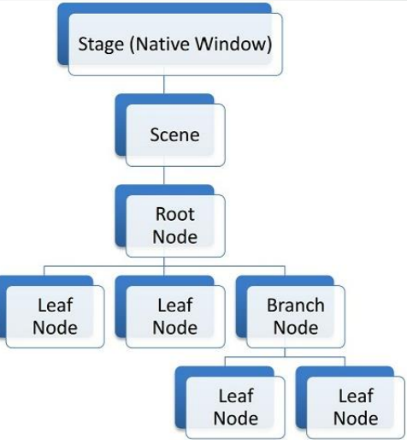
- Nœuds : racine et enfants

Gestion multi-fenêtres
Pour changer la vue, plusieurs possibilités :

1. Ré-utiliser la même fenêtre et la même scène : remplacer un nœud containeur (Layout Pane) par un autre containeur.

2. Ré-utiliser la même fenêtre : remplacer la scène.

3. Créer une nouvelle fenêtre manuellement.

1 - interchanger un noeud
On peut remplacer un container par un autre.
- fonctionne pour un container imbriqué
- ne fonctionne pas pour le nœud racine

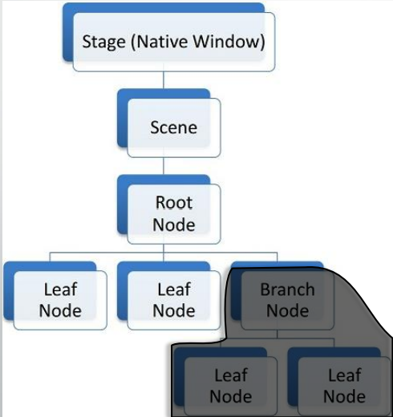

Exemple avec le BorderPane
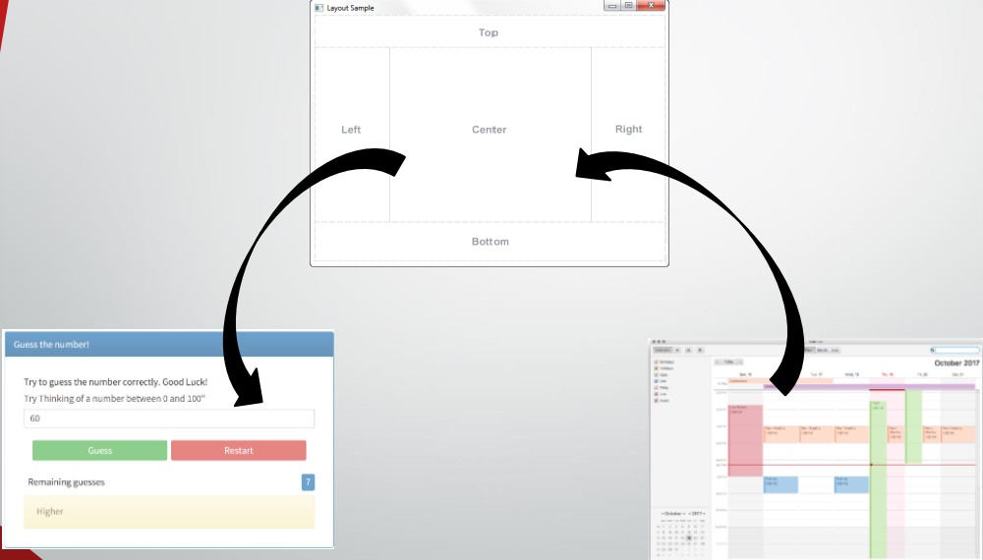
On remplace la partie centrale :

kordamp/bootstrapfx: BootstrapFX: Bootstrap for JavaFX (github.com)
dlsc-software-consulting-gmbh/CalendarFX: A Java framework for creating sophisticated calendar views (JavaFX 8, 9, 10, and 11) (github.com)

2 - Interchanger la Scene
Dans une même fenêtre, on peut remplacer une Scene par une autre Scene.
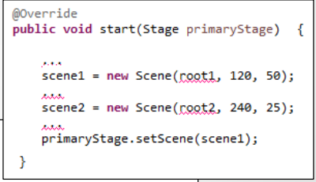

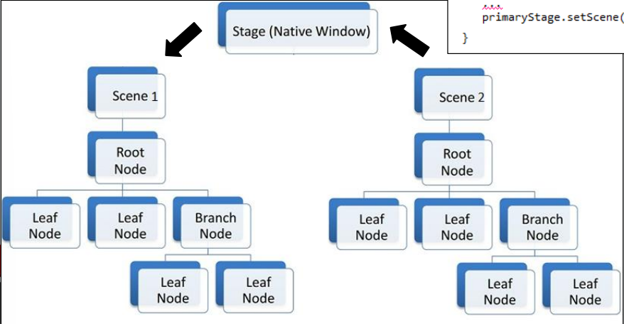

3 - Créer une toute nouvelle fenêtre
Créer une nouvelle fenêtre avec la classe Stage
Stage secondaryStage = new Stage( );

On peut lui associer une fenêtre « parent » (optionnel)
secondaryStage.initOwner(primaryStage);

On peut lui définir un style (avant de l’afficher)
secondaryStage.initStyle(StageStyle.UNDECORATED);

On peut définir si elle est modale ou pas
secondaryStage.initModality(Modality.NONE);

Enfin il faut lui affecter une scène et l’afficher :
secondaryStage.setScene(scene2); secondaryStage.show( );

Apache Maven
Si vous voulez utiliser Maven, il faut l’installer si nécessaire :
Maven – Download Apache Maven

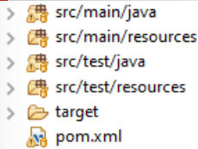
Outil de construction de projets : POM (Project Object Model)
Respecter les dossiers imposés par Maven, par exemple :
- src/main/java : fichiers sources Java
- src/main/resources : fichiers ressources (par exemples images)
- src/test/java : fichiers de test Java
- src/test/resources : fichiers ressources pour les tests
- target : répertoire destination pour la compilation
- fichier pom.xml situé à la racine de votre projet
- etc

Si besoin : paramétrer l’intégration de Maven dans votre IDE.
Sous Eclipse : Window > Preferences puis Maven > Installations

Configurer Maven pour JavaFX
On va se baser sur le plugin d’OpenJFX. Dans le fichier pom.xml :
- il faut déclarer le plugin pour pouvoir l’utiliser :
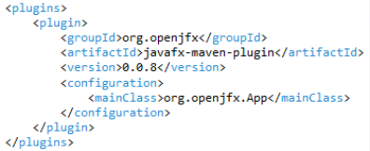
Une autre alternative serait le plugin de Gluon, gluonfx-maven-plugin.
- Il faut aussi déclarer les dépendances aux modules de JavaFX :
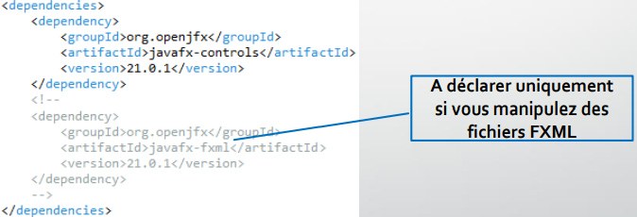
Pas besoin de déclarer la dépendance vis-à-vis du module javafx-graphics (elle sera résolue transitivement par le module javafx-controls)
En cas de problème : il faut vérifier que les plugins et dépendances déclarés sont bien compatibles avec votre version de Maven.
Getting Started with JavaFX (openjfx.io)

Exemple d’un fichier pom.xml complet

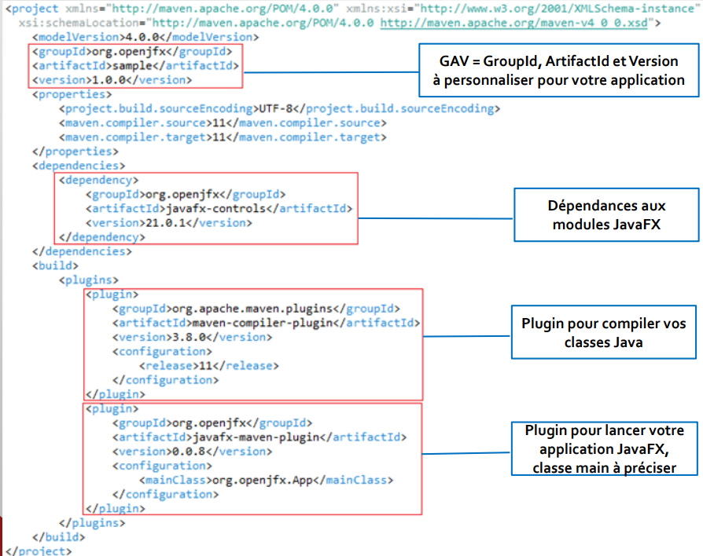

JavaFX avec Apache Maven
Pour lancer votre application, taper la commande suivante :
mvn clean javafx:run
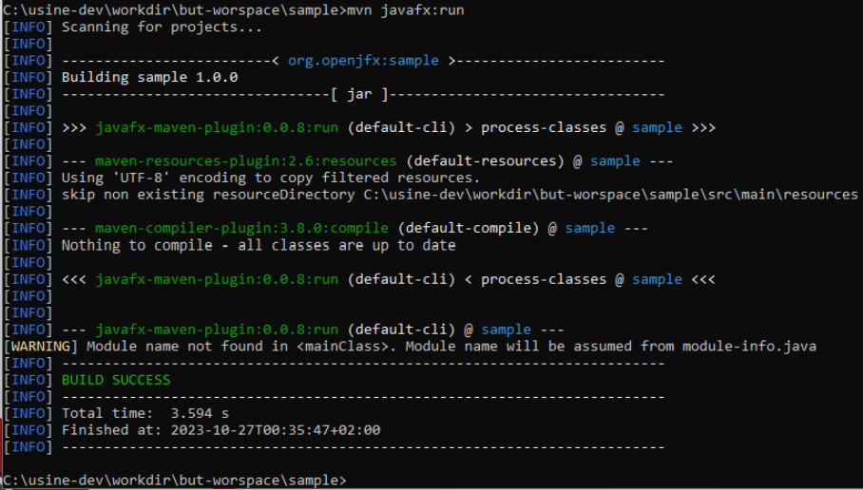
A noter : la première fois, Maven va télécharger tous les plugins et toutes les dépendances nécessaires.

Autres fonctionnalités
- Affichage de contenu HTML 5 (SVG)
- Communication Java – JavaScript : composants WebEngine et WebView
- Multimédia : composants MediaPlayer et MediaView
- Multitouch pour les écrans tactiles
- API d’impression
- Services de concurrence (Task JavaFX)
- Self-ContainedApplication Packaging
- Interopérabilité avec AWT/Swing grâce au nœud SwingNode

- Et bien d’autres possibilités !

Références
- Liens utiles
  - JavaFX — Wikipédia (wikipedia.org)
  - JavaFX (openjfx.io)
  - JavaFX Documentation Home | JavaFX 2 Tutorials and Documentation (oracle.com)
  - Overview (JavaFX 8) (oracle.com)
  - Client Technologies: Java Platform, Standard Edition (Java SE) 8 Release 8 (oracle.com)
  - JavaFX: Getting Started with JavaFX Release 8 - Contents (oracle.com)
  - Scene Builder - Gluon (gluonhq.com)
  - Cette page n’est plus disponible - OpenClassrooms
  - https://code.makery.ch/library/javafx-8-tutorial/fr/
  - FAQ JavaFX, le club des développeurs et IT Pro (developpez.com)

- Livres
  - JavaFX for Dummies
  - Pro JavaFX 8 : A DefinitiveGuide to Building Desktop, Mobile, and Embedded Java Clients (Apress)
  - Introducing JavaFX 8 Programming (Oracle Press)
  - Learn JavaFX 8: Building User Experience and Interfaces with Java 8 (Apress)
  - JavaFX 8: Introduction by Example (Apress)

TD 4
package unilim.info.ihm.td4;

import javafx.animation.AnimationTimer;
import javafx.application.Application;
import javafx.scene.Group;
import javafx.scene.Scene;
import javafx.scene.control.Label;
import javafx.scene.layout.HBox;
import javafx.scene.paint.Color;
import javafx.scene.shape.Rectangle;
import javafx.scene.text.Font;
import javafx.scene.text.FontWeight;
import javafx.stage.Stage;

public class AnimateRectangleTimerApp extends Application {
private Integer nbFrame = 0;
private Label lblNbFrame;

@Override
public void start(Stage primaryStage) throws Exception {
// Instanciation d'un rectangle.
Rectangle rect = new Rectangle(50, 50, 150, 100);
rect.setFill(Color.BLUE);

// Instanciation d'un label.
HBox labelNbFrame = creerLabelNbFrame();
fi
// Création de l'animation.
AnimationTimer anim = animerRectangle(rect);
anim.start();

// Nœud racine
Group root = new Group();
root.getChildren().addAll(rect, labelNbFrame);

// Création de la scène.
Scene scene = new Scene(root, 600, 200);
scene.setFill(Color.LIGHTGREEN);

// Affecter la scene à la fenêtre.
primaryStage.setScene(scene);

// Titre de la fenêtre.
primaryStage.setTitle("Animation d'un Rectangle avec AnimationTimer");

// Empecher de modifier la taille.
primaryStage.setResizable(false);

// Afficher la fenêtre.
primaryStage.show();
}

private HBox creerLabelNbFrame() {
Label lblTitreFrame = new Label("NbFrames :");
lblNbFrame = new Label("0");

lblTitreFrame.setFont(Font.font(null, FontWeight.BOLD, 20));
lblNbFrame.setFont(Font.font(null, FontWeight.BOLD, 20));

HBox ligne = new HBox(5, lblTitreFrame, lblNbFrame);
return ligne;
}

public static void main(String[] args) {
Application.launch(args);
}

private AnimationTimer animerRectangle (Rectangle rect) {
AnimationTimer anim = new AnimationTimer() {
@Override
public void handle(long now) {
nbFrame++;
lblNbFrame.setText(String.valueOf(nbFrame));
if (rect.opacityProperty().get() > 0) {
rect.opacityProperty().set(rect.opacityProperty().get() - 0.01);
} else {
stop();
}

//if (rect.xProperty().get() < 400) {
// rect.xProperty().set(rect.xProperty().get() + 1);
//}
}
};

return anim;
}
}

Animations

package unilim.info.ihm.td4;

import javafx.animation.*;

import javafx.application.Application;
import javafx.event.ActionEvent;
import javafx.event.EventHandler;
import javafx.scene.Group;
import javafx.scene.Scene;
import javafx.scene.control.Alert;
import javafx.scene.paint.Color;
import javafx.scene.shape.Rectangle;
import javafx.stage.Stage;
import javafx.util.Duration;

public class AnimateRectangleTransition extends Application {

@Override
public void start(Stage primaryStage) throws Exception {
// Instanciation d'un rectangle.
Rectangle rect = new Rectangle(50, 50, 150, 100);
rect.setFill(Color.BLUE);

Transition transition1 = creerTranslateTransition(rect);
FadeTransition transition2 = creerFadeTransition(rect);
//transition1.play(); // On peut lancer l'animation de la translation directement
//transition2.play(); // On peut lancer l'animation de l'opacité directement

SequentialTransition st = new SequentialTransition(transition1, transition2);
ParallelTransition pt = new ParallelTransition(transition1, transition2);

EcouteurFinTransition ecouteur = new EcouteurFinTransition();
pt.setOnFinished(ecouteur);

//st.play(); // On peut lancer l'animation de la translation et de l'opacité en séquentiel (l'un après l'autre)
pt.play(); // On peut lancer l'animation de la translation et de l'opacité en parallèle (en même temps)

// Nœud racine
Group root = new Group();
root.getChildren().add(rect);

// Création de la scène.
Scene scene = new Scene(root, 600, 200);
scene.setFill(Color.LIGHTGREEN);

// Affecter la scène à la fenêtre.
primaryStage.setScene(scene);

// Titre de la fenêtre.
primaryStage.setTitle("Animation d'un Rectangle avec Transition");

// Empecher de modifier la taille.
primaryStage.setResizable(false);

// Afficher la fenêtre.
primaryStage.show();
}

private Transition creerTranslateTransition (Rectangle rect) {
TranslateTransition tt = new TranslateTransition(Duration.seconds(4), rect);

// On peut modifier le type de l'animation
//tt.setInterpolator(Interpolator.LINEAR);
tt.setByX(400);
// On peut mettre des cycles :
//tt.setCycleCount(3);
// On peut mettre un auto reverse :
// tt.setAutoReverse(true);

return tt;
}

private FadeTransition creerFadeTransition (Rectangle rect) {
FadeTransition ft = new FadeTransition(Duration.seconds(4), rect);

ft.setFromValue(1.0);
ft.setToValue(0.0);

return ft;
}

private class EcouteurFinTransition implements EventHandler<ActionEvent> {
@Override
public void handle(ActionEvent event) {
// Boite de dialogue de fin d'animation
Alert dialog = new Alert(Alert.AlertType.INFORMATION);
dialog.setTitle("Fin d'animation");
dialog.setHeaderText(null);
dialog.setContentText("L'animation est terminée");
dialog.show();
}
}

public static void main(String[] args) {
Application.launch(args);
}
}

MovePixelController

package unilim.info.ihm.td4;

import javafx.animation.*;
import javafx.beans.value.WritableValue;
import javafx.event.EventHandler;
import javafx.scene.image.ImageView;
import javafx.scene.input.KeyCode;
import javafx.scene.input.KeyEvent;
import javafx.scene.shape.Arc;
import javafx.scene.shape.ArcTo;
import javafx.scene.shape.MoveTo;
import javafx.scene.shape.Path;
import javafx.util.Duration;

public class MovePixelController implements EventHandler<KeyEvent> {
private ImageView pixel;
public MovePixelController(ImageView pixel) {
this.pixel = pixel;
}

@Override
public void handle(KeyEvent event) {
Timeline timeline = null;

if (event.getCode() == KeyCode.LEFT) {
timeline = deplacerPersonnage(pixel.translateXProperty(), pixel.translateXProperty().getValue() - 10);
}
else if (event.getCode() == KeyCode.RIGHT) {
timeline = deplacerPersonnage(pixel.translateXProperty(), pixel.translateXProperty().getValue() + 10);
}
else if (event.getCode() == KeyCode.UP) {
timeline = deplacerPersonnage(pixel.translateYProperty(), pixel.translateYProperty().getValue() - 10);
}
else if (event.getCode() == KeyCode.DOWN) {
timeline = deplacerPersonnage(pixel.translateYProperty(), pixel.translateYProperty().getValue() + 10);
}
else if (event.getCode() == KeyCode.SPACE) {
sautEnArcDeCercle();
}

if (timeline != null) timeline.play();
}

private void sautEnArcDeCercle() {
// Création du chemin
Path chemin = new Path();
MoveTo elem1 = new MoveTo(pixel.translateXProperty().get(), pixel.translateYProperty().get());
ArcTo elem2 = new ArcTo(10, 10, 0, pixel.translateXProperty().get() + 70 + 40, pixel.translateYProperty().get() + 40, true, false);

chemin.getElements().addAll(elem1, elem2);

PathTransition pathT = new PathTransition(Duration.millis(500), chemin, pixel);
pathT.play();
}

private Timeline deplacerPersonnage (WritableValue<Number> prop, Number target) {
KeyValue kv = new KeyValue(prop, target, Interpolator.LINEAR);
KeyFrame kf = new KeyFrame(Duration.millis(250), kv);

Timeline timeline = new Timeline();
timeline.getKeyFrames().add(kf);

return timeline;
}
}

AnimatePixelTimelineApp
package unilim.info.ihm.td4;

import javafx.animation.Interpolator;
import javafx.animation.KeyFrame;
import javafx.animation.KeyValue;
import javafx.animation.Timeline;
import javafx.application.Application;
import javafx.scene.Group;
import javafx.scene.Scene;
import javafx.scene.image.Image;
import javafx.scene.image.ImageView;
import javafx.scene.layout.*;
import javafx.scene.paint.Color;
import javafx.scene.shape.Rectangle;
import javafx.stage.Stage;
import javafx.util.Duration;

import java.util.Objects;

public class AnimatePixelTimelineApp extends Application {

@Override
public void start(Stage primaryStage) throws Exception {
// Nœud racine
StackPane root = new StackPane();

// Créer l'image de fond.
Image img = new Image(Objects.requireNonNull(getClass().getResource("football-playground.jpg")).toExternalForm());
BackgroundImage backgroundImage = new BackgroundImage(
img,
BackgroundRepeat.NO_REPEAT,
BackgroundRepeat.NO_REPEAT,
BackgroundPosition.CENTER,
new BackgroundSize(1, 1, true, true, true, false)
);

Background bg = new Background(backgroundImage);
root.setBackground(bg); // Affecter l'image de fond à la racine.

ImageView perso = chargerPersonnage();
MovePixelController ctrl = new MovePixelController(perso);
root.getChildren().add(perso);

Timeline timeline = animerPersonnage(perso);
//timeline.play();

// Création de la scène.
Scene scene = new Scene(root, 800, 600);
scene.setOnKeyPressed(ctrl);

// Affecter la secne à la fenêtre.
primaryStage.setScene(scene);

primaryStage.setTitle("Animation d'un personnage avec Timeline");
primaryStage.setResizable(false);
primaryStage.show();
}

private ImageView chargerPersonnage() {
Image img = new Image(
Objects.requireNonNull(getClass().getResource("personnage.png")).toExternalForm(),
80,
80,
true,
false,
false
);

ImageView imgView = new ImageView(img);
return imgView;
}

private Timeline animerPersonnage (ImageView pers) {
KeyValue kv = new KeyValue(pers.translateXProperty(), pers.translateXProperty().get() + 250, Interpolator.EASE_IN);
KeyFrame kf = new KeyFrame(Duration.millis(1000), kv);

Timeline timeline = new Timeline();
timeline.getKeyFrames().add(kf);

// ça marche aussi
//timeline.setCycleCount(2);
//timeline.setAutoReverse(true);

return timeline;
}

public static void main(String[] args) {
Application.launch(args);
}
}

